**南京航空航天大学**

**数据结构课程设计报告**

|  |  |
| --- | --- |
| 学生姓名 | 刘志赞 |
| 学 号 | 161730123 |
| 学 院 | 计算机科学与技术学院 |
| 专 业 | 软件工程 |
| 班 级 | 1617304 |
| 指导教师 | 高航 |

二〇一九年一月

**目 录**

一、 购物网站信息管理 4

1.1题目简介 4

1.2数据结构 4

1.3算设法计思想 4

1.4测试数据和结果 8

1.5算法时间复杂度 8

1.6源代码 8

二、 公共钥匙盒 24

2.1题目简介 25

2.2数据结构 25

2.3算设法计思想 25

2.4测试数据和结果 25

2.5算法时间复杂度 26

2.6源代码 26

三、 树Json的应用 29

3.1题目简介 31

3.2数据结构 31

3.3算设法计思想 31

3.4测试数据和结果 32

3.5算法时间复杂度 33

3.6源代码 33

四、 Huffman编码与解码 37

4.1题目简介 37

4.2数据结构 38

4.3算设法计思想 38

4.4测试数据和结果 39

4.5算法时间复杂度 40

4.6源代码 40

五、 行车路线 47

5.1题目简介 48

5.2数据结构 48

5.3算设法计思想 48

5.4测试数据和结果 49

5.5算法时间复杂度 49

5.6源代码 49

六、 排序算法比较 53

6.1题目简介 53

6.2数据结构 53

6.3算设法计思想 54

6.4测试数据和结果 55

6.5算法时间复杂度 56

6.6源代码 57

七、 朋友圈问题 70

7.1题目简介 70

7.2数据结构 70

7.3算设法计思想 70

7.4测试数据和结果 71

7.5算法时间复杂度 71

7.6源代码 71

八、 迷宫比较 72

8.1题目简介 72

8.2数据结构 73

8.3算设法计思想 73

8.4测试数据和结果 74

8.5算法时间复杂度 75

8.6源代码 75

九、算术表达式 82

9.1题目简介 82

9.2数据结构 82

9.3算设法计思想 83

9.4测试数据和结果 83

9.5算法时间复杂度 86

9.6源代码 87

# 一、购物网站信息管理

# 1.1 题目简介

购物网站信息管理（必做）（线性表）

[问题描述]

设计一个程序，对商铺信息管理，商铺信息包括：商铺编号，商铺名，信誉度（0-5），（商品名称1，价格1，销量1），（商品名称2，价格2，销量2），（商品名称3，价格3，销量3）…。商品名称包括(毛巾，牙刷，牙膏，肥皂，洗发水，沐浴露等6种以上商品)，每个商铺具有其中事先确定若干商品及价格，由文件输入，销量初始为0。

[基本要求]

（1）建立一个单向链表存储所有商铺信息（至少30个），以编号为序，编号从1开始递增，从文件中读取数据，并能将数据存储在文件。商铺信息结点的数据结构自行设计。

（2）可以增、删商铺。增加商铺，编号自动加一，插入链表尾部；删除商铺，以编号为准，并修改后续结点的编号，保持编号连续性。可增、删商品。

（3）查询某一种商品名称，建立一个双向循环链表，结点信息是包含该商品的所有商铺编号、商铺名、信誉度、商品名称、价格、销量，以信誉度从高至低，并按销量排序，并逐一显示。

（4）购买某一商铺的商品，修改单向链表中商品的信息的销量。

（5）建立一个顺序结构，按商品名Hash分配地址，存储当前每种商品总销量并输出。

（6）任何的商铺信息变化，实现文件存储。

# 1.2 数据结构

单向链表，双向循环链表

# 1.3 算法设计思想

（1）建立单向链表存储商铺的信息。

（2）对链表节点进行操作增删商铺

（3）建立双向循环链表存储包含某一商品的所有商铺，按销量从高到低进行排序。在建立时，先遍历所有商铺的所有产品，若商品名称和给定商品一致，则插入到有序的双向链表中。在插入时进行销量的比较，找到位置插入

# 1.4 测试数据和结果

测试结果：

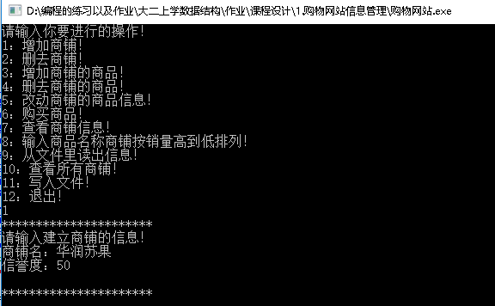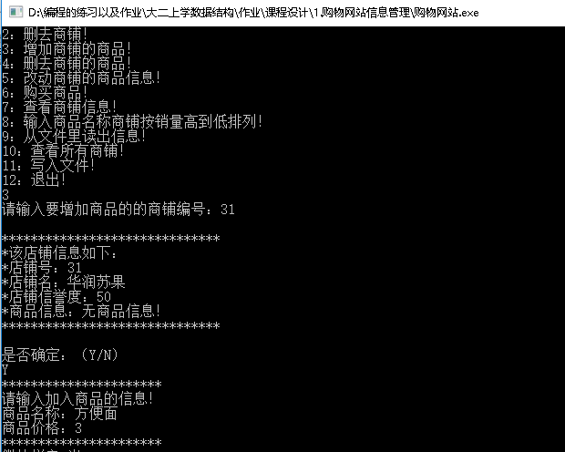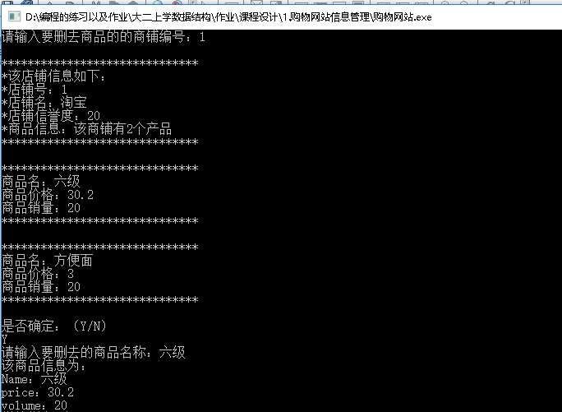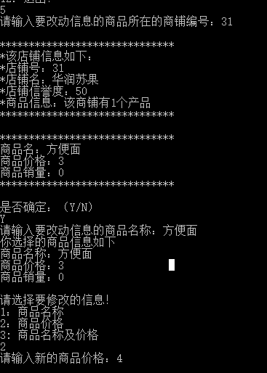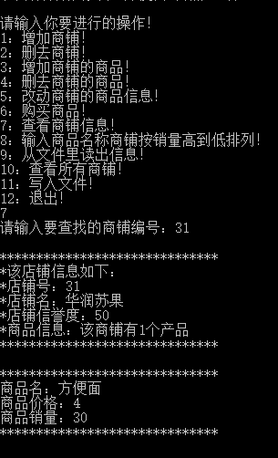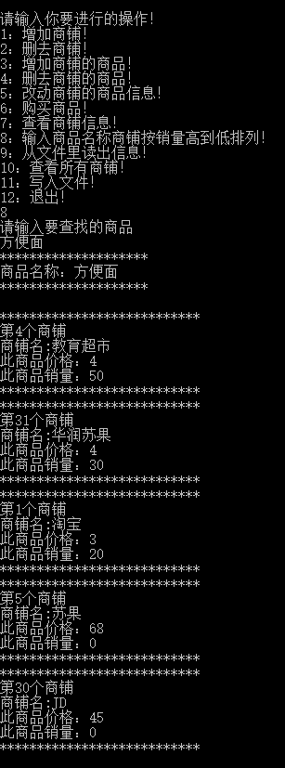

# 1.5 算法时间复杂度

（1）查找商铺的时间复杂度为o(n)

（2）增加和删除商铺的时间复杂度为o(1)

（3）查找商品的时间复杂度为o(n)

（4）增加、删除、修改和购买商品的时间复杂度为o(1)

（5）查询商品名称建立双线循环链表分两步，查询所有商品名称的时间复杂

1.6 源代码(700行左右

Message.cpp

1. #include"Message.h"
2. #define ERROR 0
3. #define OK 1
5. **bool** CreateSort(Store *&S,string pdtName,SortMessage *&SortM)
6. {
7. SortM = **new** SortMessage;
8. SortMessage *SortM1= **new** SortMessage;
9. SortM1->next = SortM;
10. SortM1->last = SortM;
11. SortM->next = SortM1;
12. SortM->last = SortM1;
13. SortM->id = 0;
14. SortM->pdtName = pdtName;//定义头节点SortM和尾节点SortM1
15. Store *now = S->next;
16. **while**(now != NULL)
17. {
18. Product *pdt = now->pdt;
19. **while**(pdt != NULL)
20. {
21. **if**(pdt->pdtName == SortM->pdtName)
22. {
23. SortMessage *newm = **new** SortMessage;
24. SortM->id++;
25. newm->id = now->storeId;
26. newm->last = SortM1->last;
27. newm->pdtName = pdtName;
28. newm->pdtPrice = pdt->pdtprice;
29. newm->salesVolume = pdt->salesVolume;
30. newm->StoreName = now->storeName;
31. SortMessage *SortM2 = SortM1;
32. SortMessage *SortM3 = SortM->next;//循环变量
33. **while**(SortM3 != SortM1)
34. {
35. **if**(SortM3->salesVolume < newm->salesVolume)
36. {
37. SortM2 = SortM3;
38. **break**;
39. }//寻找插入位置，按照销量降序
40. SortM3 = SortM3->next;
41. }
42. SortM2->last->next = newm;
43. newm->next = SortM2;
44. SortM2->last = newm;
45. **break**;
46. }
47. **else**
48. pdt = pdt->next;
49. }
50. now = now->next;
51. }
52. **return** OK;
53. }
55. **bool** ShowMessage(SortMessage *&SortM)
56. {
57. **if**(SortM->id == 0)
58. {
59. cout << "没有商铺销售此商品" << endl;
60. **return** ERROR;
61. }
62. SortMessage *now = SortM->next;
63. cout << "********************" << endl;
64. cout << "商品名称："<<SortM->pdtName << endl;
65. cout << "********************" << endl << endl;
66. **while**(now != SortM->last)
67. {
68. cout << "***************************" << endl;
69. cout << "第" << now->id << "个商铺" << endl;
70. cout << "商铺名:" << now->StoreName << endl;
71. cout << "此商品价格：" << now->pdtPrice << endl;
72. cout << "此商品销量：" << now->salesVolume << endl;
73. cout << "***************************" << endl;
74. now = now->next;
75. }
76. **return** OK;
77. }

Message.h

1. #ifndef MESSAGE_H_INCLUDED
2. #define MESSAGE_H_INCLUDED
3. #include<iostream>
4. #include<cstdio>
5. #include<cstdlib>
6. #include"Store.h"
7. **using** **namespace** std;
8. **typedef** **struct** SortMessage
9. {
10. **int** id;//存放拥有该商品的商铺的个数
11. string StoreName;
12. string pdtName;
13. **double** pdtPrice;
14. **int** salesVolume;
15. **struct** SortMessage *next;
16. **struct** SortMessage *last;
17. }SortMessage;
18. **bool** CreateSort(Store *&S,string pdtName,SortMessage *&SortM);
19. **bool** ShowMessage(SortMessage *&SortM);
21. #endif // MESSAGE_H_INCLUDED

Product.h

1. #ifndef PRODUCT_H_INCLUDED
2. #define PRODUCT_H_INCLUDED
3. #include<iostream>
4. #include<cstdio>
5. **using** **namespace** std;
6. **typedef** **struct** Product
7. {
8. string pdtName;
9. **double** pdtprice;
10. **int** salesVolume;//头结点存商品数目
11. **struct** Product *next;
12. }Product;

15. #endif // PRODUCT_H_INCLUDED

Store.h

1. #ifndef STORE_H_INCLUDED
2. #define STORE_H_INCLUDED
3. #include<iostream>
4. #include<cstdio>
5. #include"Product.h"
6. **using** **namespace** std;
7. **typedef** **struct** Store
8. {
9. **int** storeId;//头结点存商铺数目
10. string storeName;
11. **int** storeCredit;
12. Product *pdt;
13. **struct** Store *next;
14. }Store;
16. **bool** CreateStore(Store *&S);//S是Store链表的头结点
17. **bool** InsertStore(Store *&S);
18. **bool** checkMessage(Store *&S,**int** id);
19. **bool** DeleteStore(Store *&S,**int** id);
20. **bool** InsertProduct(Store *S,**int** id);
21. **bool** DeleteProduct(Store *&S,**int** id,string pdtName);
22. **bool** ChangeProduct(Store *S,**int** id,string pdtName);
23. **bool** Purchase(Store *S,**int** id,string pdtName,**int** num);
24. **void** readTxT(Store *&S);
25. **void** writeTXT(Store *&S);
26. **bool** TraverseStore(Store *&S);
27. #endif // STORE_H_INCLUDED

Store.cpp

1. #include"Store.h"
2. #include<cstdlib>
3. #include<fstream>
4. #include<cassert>
5. #include<sstream>
6. #include<string>
7. #include<cstring>
8. #define OK 1
9. #define ERROR 0
10. #define OVERFLOW 0
11. #define TRUE 1
12. #define FALSE 0
13. **using** **namespace** std;
14. **bool** CreateStore(Store *&S)//S是Store链表的头结点
15. {
16. S = **new** Store;
17. **if**(!S)
18. exit(OVERFLOW);
19. S -> storeId = 0;
20. S -> pdt = NULL;
21. S -> storeCredit = 0;
22. S -> next = NULL;
23. **return** OK;
24. }
25. **bool** InsertStore(Store *&S)
26. {
27. **if**(!S)
28. **return** ERROR;
29. Store *newStore = **new** Store;
30. **if**(!newStore)
31. exit(OVERFLOW);
32. newStore -> pdt = **new** Product;
33. Product *pdt = newStore->pdt;
34. pdt->next = NULL;
35. pdt->salesVolume = 0;//初始化商铺的商品数目为0
36. string name;
37. **int** num = 0;
38. cout << "********************** "<< endl;
39. cout << "请输入建立商铺的信息！"<< endl;
40. cout << "商铺名：";
41. cin >> name;
42. cout << "信誉度：";
43. cin >> num;
44. newStore->storeCredit = num;
45. cout << newStore->storeName<<endl;
46. newStore->storeName = name;
47. newStore ->next = NULL;
48. cout << "**********************"<<endl;
49. S->storeId++;//商铺总数+1
50. newStore->storeId = S->storeId;
51. **if**(S->next == NULL)
52. S->next = newStore;
53. **else**
54. {
55. Store *now = S->next;
56. **while**(now->storeId != S->storeId-1)
57. now = now->next;
58. now->next = newStore;
59. }
60. **return** OK;
61. }
62. **bool** DeleteStore(Store *&S,**int** id)
63. {
64. **if**(id > S->storeId || id <= 0)
65. {
66. cout << "不存在该店铺！" << endl;
67. **return** ERROR;
68. }
69. Store *now = S->next;
70. Store *last = S;
71. **while**(now->storeId != id && now != NULL )
72. {
73. last = now;
74. now = now->next;
75. }
77. last->next = now->next;
78. free(now->pdt);
79. free(now);
80. now = last->next;
81. **while**(now != NULL)
82. {
83. now->storeId--;
84. now = now->next;
85. }
86. S->storeId--;
87. **return** OK;
88. }
90. **bool** checkMessage(Store *&S,**int** id)
91. {
92. **if**(id > S->storeId || id <= 0)
93. {
94. cout << "不存在该店铺！" << endl;
95. **return** ERROR;
96. }
97. Store *snow = S->next;
98. **while**(snow->storeId != id)
99. snow = snow->next;
100. Product *pnow = snow->pdt;
101. cout << endl << "******************************" << endl;
102. cout << "*该店铺信息如下：" << endl;
103. cout << "*店铺号：" << snow->storeId << endl;
104. cout << "*店铺名：" << snow->storeName << endl;
105. cout << "*店铺信誉度：" << snow->storeCredit << endl;
106. cout << "*商品信息：";
107. **if**(pnow->next == NULL)
108. cout << "无商品信息！" << endl;
109. **else**
110. cout << "该商铺有" << pnow->salesVolume << "个产品" << endl;
111. cout << "******************************" << endl;
112. cout<<endl;
113. pnow = pnow->next;
114. **while**(pnow != NULL)
115. {
116. cout << "******************************" << endl;
117. cout << "商品名：" << pnow->pdtName << endl;
118. cout << "商品价格：" << pnow->pdtprice << endl;
119. cout << "商品销量：" << pnow->salesVolume << endl;
120. cout << "******************************" <<endl<<endl;
121. pnow = pnow->next;
122. }
123. **return** OK;
124. }
126. **bool** InsertProduct(Store *S,**int** id)
127. {
128. **if**(id > S->storeId || id <= 0)
129. {
130. cout << "不存在该店铺！" << endl;
131. **return** ERROR;
132. }
133. Product *newPdt = **new** Product;
134. string Name;
135. **int** num;
136. cout << "**********************" << endl;
137. cout << "请输入加入商品的信息！" << endl;
138. cout << "商品名称：";
139. cin >> Name;
140. cout << "商品价格：";
141. cin >> num;
142. newPdt->pdtprice = num;
143. newPdt->pdtName = Name;
144. newPdt->salesVolume = 0;
145. cout << "**********************" << endl;
146. Store *snow = S->next;
147. **while**(snow->storeId != id)
148. snow = snow->next;
149. Product *pnow = snow->pdt;
150. pnow->salesVolume++;
151. **while**(pnow->next != NULL)
152. pnow = pnow->next;
153. pnow->next = newPdt;
154. newPdt->next = NULL;
155. **return** OK;
156. }
157. **bool** DeleteProduct(Store *&S,**int** id,string pdtName)
158. {
159. **if**(id > S->storeId || id <= 0)
160. {
161. cout << "不存在该店铺！" << endl;
162. **return** ERROR;
163. }
164. Store *snow = S->next;
165. **while**(snow->storeId != id)
166. snow = snow->next;
167. Product *p = snow->pdt;
168. p->salesVolume--;
169. Product *pnow = (snow->pdt)->next;
170. Product *plast = snow->pdt;
171. **while**(pnow != NULL && pnow->pdtName != pdtName)
172. {
173. plast = pnow;
174. pnow = pnow->next;
175. }
176. **if**(pnow == NULL)
177. {
178. cout << "没有找到该商品！" << endl;
179. **return** ERROR;
180. }
181. cout << "该商品信息为：" << endl;
182. cout << "Name：" << pnow->pdtName << endl;
183. cout << "price：" << pnow->pdtprice << endl;
184. cout << "volume：" << pnow->salesVolume << endl;
185. plast->next = pnow->next;
186. plast = plast->next;
187. **delete**(pnow);
188. **return** OK;
189. }
190. **bool** ChangeProduct(Store *S,**int** id,string pdtName)
191. {
192. **if**(id > S->storeId || id <= 0)
193. {
194. cout << "不存在该店铺！" << endl;
195. **return** ERROR;
196. }
197. Store *snow = S->next;
198. **while**(snow->storeId != id)
199. snow = snow->next;
200. Product *pnow = (snow->pdt)->next;
201. **while**(pnow != NULL && pnow->pdtName != pdtName)
202. pnow = pnow->next;
203. **if**(pnow == NULL)
204. {
205. cout << "没有找到该商品！" << endl;
206. **return** ERROR;
207. }
208. cout << "你选择的商品信息如下" << endl;
209. cout << "商品名称：" << pnow->pdtName << endl;
210. cout << "商品价格：" << pnow->pdtprice << endl;
211. cout << "商品销量：" << pnow->salesVolume << endl << endl;
212. **int** choose;
213. cout << "请选择要修改的信息！" <<endl;
214. cout << "1：商品名称" << endl;
215. cout << "2：商品价格" << endl;
216. cout << "3: 商品名称及价格" << endl;
217. cin >> choose;
218. **if**(choose == 1)
219. {
220. cout << "请输入新的商品名称：";
221. cin >> pnow->pdtName;
222. **return** OK;
223. }
224. **else** **if**(choose == 2)
225. {
226. cout << "请输入新的商品价格：";
227. cin >> pnow->pdtprice;
228. **return** OK;
229. }
230. **else** **if**(choose == 3)
231. {
232. cout << "请输入新的商品名称：";
233. cin >> pnow->pdtName;
234. cout << "请输入新的商品价格：";
235. cin >> pnow->pdtprice;
236. **return** OK;
237. }
238. **else**
239. cout << "输入错误，请重新输入！"<<endl;
240. }
241. **bool** Purchase(Store *S,**int** id,string pdtName,**int** num)
242. {
243. **if**(id > S->storeId || id <= 0)
244. {
245. cout << "不存在该店铺！" << endl;
246. **return** ERROR;
247. }
248. Store *snow = S->next;
249. **while**(snow->storeId != id)
250. snow = snow->next;
251. Product *pnow = (snow->pdt)->next;
252. **while**(pnow != NULL && pnow->pdtName != pdtName)
253. pnow = pnow->next;
254. **if**(pnow == NULL)
255. {
256. cout << "没有找到该商品！" << endl;
257. **return** ERROR;
258. }
259. cout << "你选择的商品信息如下" << endl;
260. cout << "商品名称：" << pnow->pdtName << endl;
261. cout << "商品价格：" << pnow->pdtprice << endl;
262. cout << "商品销量：" << pnow->salesVolume << endl << endl;
263. cout << "确定购买？(1为确定)" << endl;
264. **int** choose = 0;
265. cin >> choose;
266. **if**(choose == 1)
267. pnow->salesVolume += num;
268. cout << "恭喜你成功购买了 " << pnow->pdtName << " 商品 " << num << "件" << endl;
269. **return** OK;
270. }
272. **void** readTxT(Store *&S)
273. {
274. S = **new** Store;
275. ifstream infile;
276. infile.open("data.txt",ios::in);
277. **if**(!infile.is_open())
278. {
279. cout << "文件打开失败！" << endl;
280. exit(ERROR);
281. }
282. assert(infile.is_open());
283. string str;
284. stringstream ss;
285. getline(infile,str);
286. **int** Storenum;
287. ss << str;
288. ss >> Storenum;
289. S->storeId = Storenum;//读入商铺个数
290. **for**(**int** i = 0;i < S->storeId;i++)
291. {
292. **int** m;
293. Store *newS = **new** Store;
294. newS->pdt = **new** Product;
295. Product *pdt = newS->pdt;
296. newS->next = NULL;
297. pdt->next = NULL;
299. getline(infile,str);
300. m = atoi(str.c_str());
301. newS->storeId = m;//读入商铺ID
303. getline(infile,str);
304. newS->storeName = str;//读入商铺名
306. getline(infile,str);
307. m = atoi(str.c_str());
308. newS->storeCredit = m;//读入商铺信息
310. getline(infile,str);
311. m = atoi(str.c_str());
312. pdt->salesVolume = m;//读入商品个数
313. cout << "店铺编号：" << newS->storeId << endl;
314. cout << "店铺名：" << newS->storeName << endl;
315. cout << "店铺信誉："<<newS->storeCredit << endl;
316. cout << "店铺商品数：" << pdt->salesVolume << endl;
317. cout << endl;
318. **for**(**int** j = 0;j < pdt->salesVolume;j++)
319. {
320. Product *newP  = **new** Product;
321. newP->next = NULL;
323. getline(infile,str);
324. newP->pdtName = str;//读入商品名
326. getline(infile,str);
327. **double** price = (**double**)atof(str.c_str());//string 转 double
328. newP->pdtprice = price;//读入商品价格
330. getline(infile,str);
331. **int** volume = atoi(str.c_str());//string 转 int
332. newP->salesVolume = volume;//读入商品销量
334. /*cout << "Name：" << newP->pdtName << endl;
335. cout << "price：" << price << "  " << newP->pdtprice << endl;
336. cout << "volume：" << newP->salesVolume << endl;
337. cout << endl;*/
338. Product *pnow = newS->pdt;
339. **for**(**int** k = 0;k < j;k++)
340. pnow = pnow ->next;
341. pnow->next = newP;//连上pdt链表
342. }
343. Store *snow = S;
344. **for**(**int** k = 0;k < i;k++)
345. snow = snow->next;
346. snow->next = newS;
347. }
348. infile.close();
349. }
351. **void** writeTXT(Store *&S)
352. {
353. ofstream outfile;
354. outfile.open("data.txt",ios::out);
355. **if**(!outfile.is_open())
356. {
357. cout << "文件打开失败！" << endl;
358. exit(ERROR);
359. }
360. Store *snow = S->next;
361. outfile << S->storeId << endl;
362. **for**(**int** i = 0;i < S->storeId;i++)
363. {
365. outfile << snow->storeId << endl;
366. outfile << snow->storeName << endl;
367. outfile << snow->storeCredit << endl;
368. Product *pnow = snow->pdt;
369. **int** num  = pnow->salesVolume;
370. outfile << pnow->salesVolume <<endl;
371. **for**(**int** j = 0;j < num;j++)
372. {
373. pnow = pnow->next;
374. outfile << pnow->pdtName << endl;
375. outfile << pnow->pdtprice <<endl;
376. outfile << pnow->salesVolume <<endl;
377. }
378. snow = snow->next;
379. }
380. outfile.close();
381. }
382. **bool** TraverseStore(Store *&S)
383. {
384. Store *snow = S->next;
386. **for**(**int** i = 0 ;i < S->storeId;i++)
387. {
388. Product *pnow = snow->pdt;
389. **int** num = pnow->salesVolume;
390. cout << "*******************" << endl;
391. cout << "店铺编号：" << snow->storeId << endl;
392. cout << "店铺名：" << snow->storeName << endl;
393. cout << "店铺信誉："<<snow->storeCredit << endl;
394. cout << "店铺商品数：" << pnow->salesVolume << endl;
395. cout << "*******************" << endl;
396. cout << endl;
397. **for**(**int** j = 0;j < num;j++)
398. {
399. pnow = pnow->next;
400. cout << "Name：" << pnow->pdtName << endl;
401. cout << "price：" << pnow->pdtprice << endl;
402. cout << "volume：" << pnow->salesVolume << endl;
403. cout << endl;
404. }
405. snow = snow->next;
406. }
407. }

Shop.cpp

1. #include"Product.h"
2. #include"Store.h" //函数声明
3. #include"Message.h"//储存
4. #include"Store.cpp"//函数实现
5. #include"Message.cpp"
6. #define OK 1
7. #define ERROR 0
8. **int** main()
9. {
10. Store *S;
11. CreateStore(S);
12. **int** count = 0;
13. **while**(1)
14. {
15. cout << "请输入你要进行的操作！" << endl;
16. cout << "1：增加商铺！" << endl;
17. cout << "2：删去商铺！" << endl;
18. cout << "3：增加商铺的商品！" << endl;
19. cout << "4：删去商铺的商品！" << endl;
20. cout << "5：改动商铺的商品信息！" << endl;
21. cout << "6：购买商品！" << endl;
22. cout << "7：查看商铺信息！" <<endl;
23. cout << "8：输入商品名称商铺按销量高到低排列！" << endl;
24. cout << "9：从文件里读出信息！" << endl;
25. cout << "10：查看所有商铺！" << endl;
26. cout << "11：写入文件！" <<endl;
27. cout << "12：退出！" << endl;
28. scanf("%d",&count);
29. **if**(count == 1)
30. {
31. InsertStore(S);
32. }
33. **if**(count == 2)
34. {
35. **int** Id;
36. cout << "请输入要删除的的商铺编号：";
37. cin >> Id;
38. checkMessage(S,Id);
39. **char** ch;
40. cout<<"是否确定：（Y/N）" << endl;
41. cin >> ch;
42. **if**(ch == 'Y')
43. DeleteStore(S,Id);
44. }
45. **if**(count == 3)
46. {
47. **int** Id;
48. cout << "请输入要增加商品的的商铺编号：";
49. cin >> Id;
50. checkMessage(S,Id);
51. **char** ch;
52. cout<<"是否确定：（Y/N）" << endl;
53. cin >> ch;
54. **if**(ch == 'Y')
55. InsertProduct(S,Id);
56. }
57. **if**(count == 4)
58. {
59. **int** Id;
60. string Name;
61. cout << "请输入要删去商品的的商铺编号：";
62. cin >> Id;
63. checkMessage(S,Id);
64. **char** ch;
65. cout<<"是否确定：（Y/N）" << endl;
66. cin >> ch;
67. **if**(ch == 'Y')
68. {
69. cout << "请输入要删去的商品名称：";
70. cin >> Name;
71. DeleteProduct(S,Id,Name);
72. }
73. }
74. **if**(count == 5)
75. {
76. **int** Id;
77. string Name;
78. cout << "请输入要改动信息的商品所在的商铺编号：";
79. cin >> Id;
80. checkMessage(S,Id);
81. **char** ch;
82. cout<<"是否确定：（Y/N）" << endl;
83. cin >> ch;
84. **if**(ch == 'Y')
85. {
86. cout << "请输入要改动信息的商品名称：";
87. cin >> Name;
88. ChangeProduct(S,Id,Name);
89. }
90. }
91. **if**(count == 6)
92. {
93. **int** Id;
94. string Name;
95. **int** num;
96. cout << "请输入要购买的商品所在的商铺编号：";
97. cin >> Id;
98. checkMessage(S,Id);
99. cout << "请输入要购买的商品名称：";
100. cin >> Name;
101. cout << "请输入要购买的商品数量：";
102. cin >> num;
103. Purchase(S,Id,Name,num);
104. }
105. **if**(count == 7)
106. {
107. **int** Id;
108. cout << "请输入要查找的商铺编号：";
109. cin >> Id;
110. checkMessage(S,Id);
111. }
112. **if**(count == 8)
113. {
114. string name;
115. cout << "请输入要查找的商品" << endl;
116. cin >> name;
117. SortMessage *SortM;
118. CreateSort(S,name,SortM);
119. ShowMessage(SortM);
120. }
121. **if**(count == 9)
122. {
123. readTxT(S);
124. }
125. **if**(count == 10)
126. {
127. TraverseStore(S);
128. }
129. **if**(count == 11)
130. {
131. writeTXT(S);
132. }
133. **if**(count == 12)
134. {
135. **return** OK;
136. }
137. cout << endl;
138. }
139. **return** OK;
140. }

# 二、 公共钥匙盒

# 2.1 题目简介

公共钥匙盒（必做）（线性表，栈，队列）

[问题描述]

　　有一个学校的老师共用N个教室，按照规定，所有的钥匙都必须放在公共钥匙盒里，老师不能带钥匙回家。每次老师上课前，都从公共钥匙盒里找到自己上课的教室的钥匙去开门，上完课后，再将钥匙放回到钥匙盒中。

　　钥匙盒一共有N个挂钩，从左到右排成一排，用来挂N个教室的钥匙。一串钥匙没有固定的悬挂位置，但钥匙上有标识，所以老师们不会弄混钥匙。

　　每次取钥匙的时候，老师们都会找到自己所需要的钥匙将其取走，而不会移动其他钥匙。每次还钥匙的时候，还钥匙的老师会找到最左边的空的挂钩，将钥匙挂在这个挂钩上。如果有多位老师还钥匙，则他们按钥匙编号从小到大的顺序还。如果同一时刻既有老师还钥匙又有老师取钥匙，则老师们会先将钥匙全还回去再取出。

　　今天开始的时候钥匙是按编号从小到大的顺序放在钥匙盒里的。有K位老师要上课，给出每位老师所需要的钥匙、开始上课的时间和上课的时长，假设下课时间就是还钥匙时间，请问最终钥匙盒里面钥匙的顺序是怎样的？

[基本要求]

输入格式

　　输入的第一行包含两个整数N, K。

　　接下来K行，每行三个整数w, s, c，分别表示一位老师要使用的钥匙编号、开始上课的时间和上课的时长。可能有多位老师使用同一把钥匙，但是老师使用钥匙的时间不会重叠。

　　保证输入数据满足输入格式，你不用检查数据合法性。

输出格式

　　输出一行，包含N个整数，相邻整数间用一个空格分隔，依次表示每个挂钩上挂的钥匙编号。

样例输入

5 2

4 3 3

2 2 7

样例输出

1 4 3 2 5

样例说明

　　第一位老师从时刻3开始使用4号教室的钥匙，使用3单位时间，所以在时刻6还钥匙。第二位老师从时刻2开始使用钥匙，使用7单位时间，所以在时刻9还钥匙。

　　每个关键时刻后的钥匙状态如下（X表示空）：

　　时刻2后为1X345；

　　时刻3后为1X3X5；

　　时刻6后为143X5；

　　时刻9后为14325。

课程设计要求：

（1）要求从文本文件中输入；

（2）根据时间进程，将取走钥匙和归还钥匙分别视为事件，放入队列中，然后通过每个事件的先后发生对钥匙盒的状态进行变更；

（3）严格按照要求的输入输出格式进行数据的输入、输出（训练CSP考试中的格式化输入输出的正确性）；

（4）选做：通过图形界面来显示钥匙盒的即时状态，以及事件队列的状态。

# 2.2 数据结构

1. **typedef** **struct** {
2. **int** keyId;
3. **int** time;
4. }Key;

# 2.3 算法设计思想

用数据结构模拟动作的发生，按照时间，还借，编号的顺序将动作排序，一一执行

# 2.4 测试数据和结果

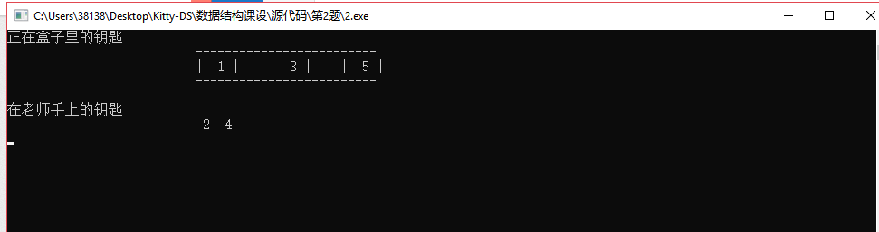

# 2.5 算法时间复杂度

O(N*K)：main

# 2.6 源代码（163

1. #include<cstdio>
2. #include<cstdlib>
3. #include<windows.h>
4. #include<iostream>
5. #include<queue>
7. **using** **namespace** std;
9. **typedef** **struct** {
10. **int** keyId;
11. **int** time;
12. }Key;
14. // 全局变量
15. **FILE** *fp;
16. **char** fileName[] = "input.txt";

19. // 打开文件
20. **void** fileOpen(**char** *method) {
21. **if**((fp=fopen(fileName,method)) == NULL) {
22. printf("file cannot be opened\n");
23. **return**;
24. }
25. //else printf("file has been opened\n");
26. }
28. // 关闭文件
29. **void** fileClose() {
30. **if**(fclose(fp)!=0) printf("file cannot be closed\n");
31. //else printf("file has been closed\n");
32. **return**;
33. }
35. // 显示图形界面
36. **void** ShowBox(**int** n, **int** *box, **int** time, **int** *key) {
37. system("cls");
38. cout<<"正在盒子里的钥匙"<<endl;
39. cout<<"                          ";
40. **for** (**int** i=1; i<=n; i++) {
41. printf("-----");
42. }
43. printf("\n");
44. cout<<"                          ";
45. **for** (**int** i=1; i<=n; i++) {
46. **if** (box[i]) printf("| %2d ",box[i]);
47. **else** printf("|    ");
48. }
49. printf("|\n");
50. cout<<"                          ";
51. **for** (**int** i=1; i<=n; i++) {
52. printf("-----");
53. }
54. printf("\n\n");
55. cout<<"在老师手上的钥匙"<<endl;
56. cout<<"                          ";
57. **for** (**int** i=1; i<=n; i++) {
58. **if** (key[i] == 0) printf(" %d ", i);
59. }
60. printf("\n");
62. Sleep(800 * time);
63. }
65. **int** main() {
66. fileOpen("r");
68. **int** n = 0, k = 0;
69. fscanf(fp, "%d%d", &n, &k);
71. **int** w = 0, s = 0, c = 0;
72. Key *borrow = (Key*)malloc(**sizeof**(Key) * k), *ret = (Key*)malloc(**sizeof**(Key) * k);//借出和返回的储存
73. **for** (**int** i=0; i<k; i++) {
74. fscanf(fp, "%d%d%d", &w, &s, &c);
75. // 借出的钥匙号和时间
76. borrow[i].keyId = w;
77. borrow[i].time = s;
78. // 归还的钥匙号和时间
79. ret[i].keyId = w;
80. ret[i].time = s + c;
81. }
83. // 对借出和归还的钥匙，根据时间从小到大排序
84. **for** (**int** i=0; i<k; i++) {
85. **for** (**int** j=i; j<k; j++) {
86. **if** (borrow[j].time < borrow[i].time || (borrow[j].time == borrow[i].time && borrow[j].keyId < borrow[i].keyId)) {
87. Key temp = borrow[j];
88. borrow[j] = borrow[i];
89. borrow[i] = temp;
90. }
91. **if** (ret[j].time < ret[i].time || (ret[j].time == ret[i].time && ret[j].keyId < ret[i].keyId)) {
92. Key temp = ret[j];
93. ret[j] = ret[i];
94. ret[i] = temp;
95. }
96. }
97. }
99. // 将事件放进队列中
100. queue<Key> q;
101. **int** i = 0, j = 0;
102. **while** (i<k && j<k) {
103. **if** (borrow[i].time < ret[j].time) {
104. q.push(borrow[i]);
105. i++;
106. }
107. **else** **if** (borrow[i].time > ret[j].time) {
108. q.push(ret[j]);
109. j++;
110. }
111. **else** {
112. q.push(ret[j]);
113. j++;
114. }
115. }
116. **while** (i<k) {
117. q.push(borrow[i]);
118. i++;
119. }
120. **while** (j<k) {
121. q.push(ret[j]);
122. j++;
123. }
125. // 对key钥匙和box钥匙盒数组初始化。key数组：下标为编号，值为在box中的位置
126. **int** key[n+1], box[n+1];
127. **for** (**int** i=1; i<=n; i++) {
128. box[i] = i;
129. key[i] = i;
130. }
131. // 根据队列进行事件安排
132. **int** time = 0;
133. **while** (!q.empty()) {
134. Key cur = q.front();
135. q.pop();
137. ShowBox(n, box, cur.time - time, key);
138. time = cur.time;
140. // 如果该钥匙已经发在一个位置了，就取出
141. **if** (key[cur.keyId]) {
142. box[key[cur.keyId]] = 0;
143. key[cur.keyId] = 0;
144. }
145. **else** {
146. **for** (**int** i=1; i<=n; i++) {
147. **if** (box[i] == 0) {
148. key[cur.keyId] = i;
149. box[i] = cur.keyId;
150. **break**;
151. }
152. }
153. }
154. }
155. ShowBox(n, box, 1, key);

158. printf("\n所有老师已经下课\n");
160. free(borrow);
161. free(ret);
162. fileClose();
163. }

# 三、树的应用

# 3.1 题目简介

树的应用 (必做)（树）

[问题描述]

　　JSON (JavaScript Object Notation) 是一种轻量级的数据交换格式，可以用来描述半结构化的数据。JSON 格式中的基本单元是值 (value)，出于简化的目的本题只涉及 2 种类型的值：

　　* 字符串 (string)：字符串是由双引号 " 括起来的一组字符（可以为空）。如果字符串的内容中出现双引号 "，在双引号前面加反斜杠，也就是用 \" 表示；如果出现反斜杠 \，则用两个反斜杠 \\ 表示。反斜杠后面不能出现 " 和 \ 以外的字符。例如：""、"hello"、"\"\\"。

　　* 对象 (object)：对象是一组键值对的无序集合（可以为空）。键值对表示对象的属性，键是属性名，值是属性的内容。对象以左花括号 { 开始，右花括号 } 结束，键值对之间以逗号 , 分隔。一个键值对的键和值之间以冒号 : 分隔。键必须是字符串，同一个对象所有键值对的键必须两两都不相同；值可以是字符串，也可以是另一个对象。例如：{}、{"foo": "bar"}、{"Mon": "weekday", "Tue": "weekday", "Sun": "weekend"}。

　　除了字符串内部的位置，其他位置都可以插入一个或多个空格使得 JSON 的呈现更加美观，也可以在一些地方换行，不会影响所表示的数据内容。例如，上面举例的最后一个 JSON 数据也可以写成如下形式。

　　{

　　"Mon": "weekday",

　　"Tue": "weekday",

　　"Sun": "weekend"

　　}

　　给出一个 JSON 格式描述的数据，以及若干查询，编程返回这些查询的结果。

输入格式

　　第一行是两个正整数 n 和 m，分别表示 JSON 数据的行数和查询的个数。

　　接下来 n 行，描述一个 JSON 数据，保证输入是一个合法的 JSON 对象。

　　接下来 m 行，每行描述一个查询。给出要查询的属性名，要求返回对应属性的内容。需要支持多层查询，各层的属性名之间用小数点 . 连接。保证查询的格式都是合法的。

[基本要求]

输出格式

　　对于输入的每一个查询，按顺序输出查询结果，每个结果占一行。

　　如果查询结果是一个字符串，则输出 STRING <string>，其中 <string> 是字符串的值，中间用一个空格分隔。

　　如果查询结果是一个对象，则输出 OBJECT，不需要输出对象的内容。

　　如果查询结果不存在，则输出 NOTEXIST。

样例输入

10 5

{

"firstName": "John",

"lastName": "Smith",

"address": {

"streetAddress": "2ndStreet",

"city": "NewYork",

"state": "NY"

},

"esc\\aped": "\"hello\""

}

firstName

address

address.city

address.postal

esc\aped

样例输出

STRING John

OBJECT

STRING NewYork

NOTEXIST

STRING "hello"

[基本要求]

（1）要求从文本文件中输入；

（2）本题目其实就是一棵普通的树（即每个结点的孩子数不固定，不能单纯采用n叉树来解决），可以考虑使用孩子兄弟表示法等进行表示和存储；

（3）严格按照要求的输入输出格式进行数据的输入、输出（训练CSP考试中的格式化输入输出的正确性）；

（4）选做：使用图形界面（或字符格式化摆成的树形结构，参考Linux下的tree命令），以树状形式显示输入的JSON格式数据。

# 3.2 数据结构

1. **typedef** **struct** Json
2. {
3. **bool** flag;
4. //标识是不是OBJECT
5. string key;
6. //键
7. string value;
8. //值
9. }json;
10. //映射键值的结构体

# 3.3 算法设计思想

对闭合状态的转化，设计为有限状态机，利用映射结构体保存映射并用hash函数索引

# 3.4 测试数据和结果

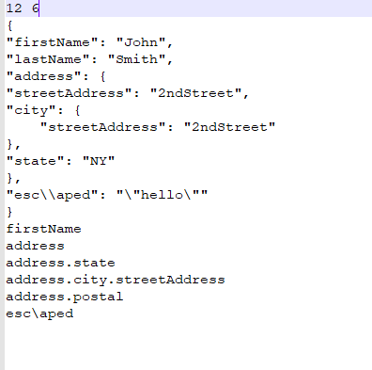

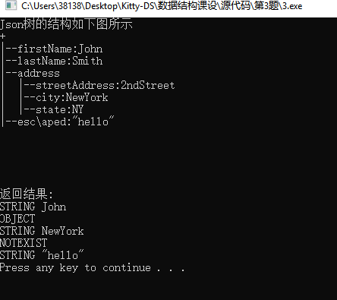

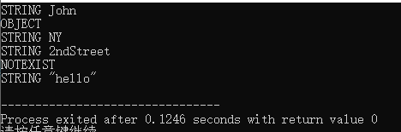

# 3.5 算法时间复杂度

文本长度为n

O(n):toJson

# 3.6 源代码（200

1. #include<cstdio>
2. #include<cstdlib>
3. #include<cstring>
4. #include<iostream>
5. #include<windows.h>
7. **using** **namespace** std;
9. **typedef** **struct** TNode {
10. **char** key[100];
11. **char** value[100];
12. TNode *child;
13. TNode *brother;
14. }*Tree;
16. // 全局变量
17. **FILE** *fp;
18. **char** fileName[] = "input.txt";

21. // 打开文件
22. **void** fileOpen(**char** *method) {
23. **if**((fp=fopen(fileName,method)) == NULL) {
24. printf("file cannot be opened\n");
25. **return**;
26. }
27. //else printf("file has been opened\n");
28. }
30. // 关闭文件
31. **void** fileClose() {
32. **if**(fclose(fp)!=0) printf("file cannot be closed\n");
33. //else printf("file has been closed\n");
34. **return**;
35. }
37. // 先序遍历
38. **void** TraverseTree(Tree tree) {
39. **if** (tree) {
40. printf("%s:%s\n", tree->key, tree->value);
41. TraverseTree(tree->brother);
42. TraverseTree(tree->child);
43. }
44. }
46. // 销毁
47. **void** DestroyTree(Tree &tree) {
48. **if** (tree) {
49. DestroyTree(tree->brother);
50. DestroyTree(tree->child);
51. free(tree);
52. }
53. }
55. // 字符串处理函数
56. **void** HandleStr(**char** *source, **int** start, **int** end, **char** *dist) {
58. **int** i = start+1;
59. **int** j = 0;
60. **while** (i != end) {
61. **if** (source[i] == '\\') i++;
62. dist[j] = source[i];
63. i++;
64. j++;
65. }
66. dist[j] = '\0';
67. }


71. // 建树函数，递归
72. **void** CreateTree(Tree &tree) {
73. **char** str[1000];
74. fscanf(fp, "%s", str);      // 读取'{'的下一行的字符串
75. **int** i = 0;
77. TNode *preNode = tree, *node;
78. **bool** isFirstNode = **true**;    // 判断是否为根节点
80. **while** (str[i] != '}') {
81. node = (TNode*)malloc(**sizeof**(TNode));
83. printf("前一半======%s\n", str);
84. **if** (str[i] == '"') {
85. **int** j = i;
86. **while** (str[j] != ':') j++;
87. HandleStr(str, i, j-1, node->key);
88. i = j;  // i位置为':'
89. }
90. i++;// 跳过':'到value部分
92. printf("后一半=====%s\n", str);
93. **if** (str[i] == '{') {
94. strcpy(node->value, "object");
95. CreateTree(node->child); // 值是一个对象，则递归操作建子树
96. }
97. **else** **if** (str[i] == '"') {
98. node->child = NULL;
99. **int** j = i;
100. // j<str字符串长度是为了结束字符'}'前没有','的情况
101. **while** (str[j] != ',' && str[j] != '}' && j < strlen(str)) j++;
102. HandleStr(str, i, j-1, node->value);
103. i = j;      // i位置为','或'}'
104. }
106. // 为第一个结点时将node结点指针赋给tree指针
107. **if** (isFirstNode) {
108. tree = node;
109. isFirstNode = **false**;
110. }
111. // 不是第一个结点，则将上个结点的兄弟指针指向当前结点
112. **else** preNode->brother = node;
113. preNode = node;
115. fscanf(fp, "%s", str);
116. i = 0;
117. }
118. node->brother = NULL;
119. }
121. // 找value值
122. **char**\* FindValue(Tree tree, **char** *str) {
123. **int** i = 0;
124. **char** key[1000];
125. **while** (str[i]!='.' && i<strlen(str)) {
126. key[i] = str[i];
127. i++;
128. }
129. key[i] = '\0';
131. TNode *node = tree;
132. **while** (node) {
133. **if** (strcmp(node->key, key) == 0) {
134. **if** (str[i] == '.') {
135. **int** j = 0;
136. **char** nextStr[1000];
137. i++;
138. **while** (i<strlen(str)) {
139. nextStr[j] = str[i];
140. i++;
141. j++;
142. }
143. nextStr[j] = '\0';
144. **return** FindValue(node->child, nextStr);
145. }
146. **else** **return** node->value;
147. }
148. node = node->brother;
149. }
150. **return** NULL;
151. }
152. // 显示树
153. **void** ShowTree(Tree tree, **int** tab) {
154. TNode *node = tree;
155. **while** (node) {
156. **for** (**int** i=0; i<tab; i++) printf("|  ");
157. printf("|--%s", node->key);
158. **if** (node->child) {
159. printf("\n");
160. ShowTree(node->child, tab+1);
161. }
162. **else** printf(":%s\n", node->value);
163. node = node->brother;
164. }
165. }
167. **int** main() {
168. fileOpen("r");
169. **int** n = 0, m = 0;
170. fscanf(fp, "%d%d", &n, &m);
172. Tree tree = NULL;
173. **char** strLine[10000];
174. fscanf(fp, "%s", strLine);// 读取开始的'{'
175. CreateTree(tree);
177. system("cls");  // 清屏
178. cout<<"Json树的结构如下图所示"<<endl;
179. printf("+\n");
180. ShowTree(tree, 0);
182. cout<<"\n\n\n\n\n返回结果:"<<endl;
183. // 读取输入数据
184. **for** (**int** i=0; i<m; i++) {
185. fscanf(fp, "%s", strLine);
186. **char** *ret = FindValue(tree, strLine);
187. **char** value[1000];
188. **if** (!ret) sprintf(value, "NOTEXIST");
189. **else** **if** (strcmp(ret, "object") == 0) sprintf(value, "OBJECT");
190. **else** sprintf(value, "STRING %s", ret);
191. printf("%s\n", value);
192. }
194. DestroyTree(tree);
195. system("pause");
196. fileClose();
197. }

# 四、Huffman编码与解码

# 4.1 题目简介

Huffman编码与解码(必做)（Huffman编码、二叉树）

[问题描述]

对一篇不少于2000字符的英文文章（source.txt），统计各字符出现的次数，实现Huffman编码(code.dat)，以及对编码结果的解码(recode.txt)。

[基本要求]

（1） 输出每个字符出现的次数和编码,并存储文件(Huffman.txt)。

（2） 在Huffman编码后，英文文章编码结果保存到文件中(code.dat)，编码结果必须是二进制形式，即0 1的信息用比特位表示，不能用字符’0’和’1’表示。

（3） 实现解码功能。

# 4.2 数据结构

1. **typedef** **struct** Node
2. {
3. **int** key;
4. //对应字符
5. **int** count;
6. //出现次数
7. **int** p;
8. //父结点
9. **int** l;
10. **int** r;
11. //左右子结点
12. }node;
14. **typedef** **struct** HaffmanMap
15. {
16. **int** val; //字符
17. string key; //编码
18. }HaffmanMap;
19. //映射编码和字符

# 4.3 算法设计思想

先通过计数统计字符频率

通过字符频率生成Huffman树然后进行编码

将编码后的源文件内容以二进制形式存入code.dat

读取Huffman.txt得到编码规则然后解码code.dat获得源文件内容decode.txt

# 4.4 测试数据和结果

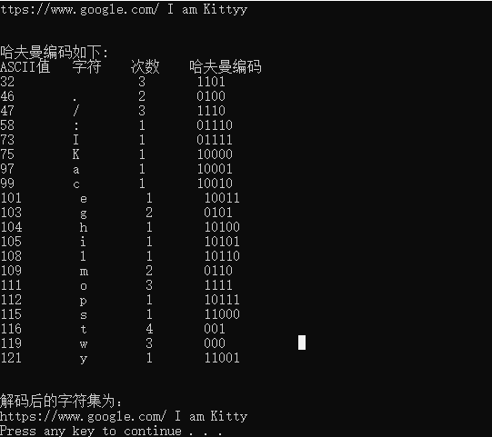

source.txt

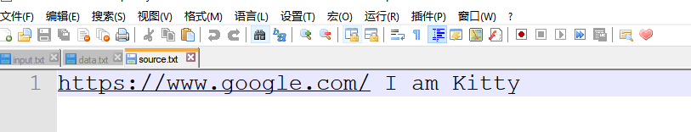

Huffman.txt

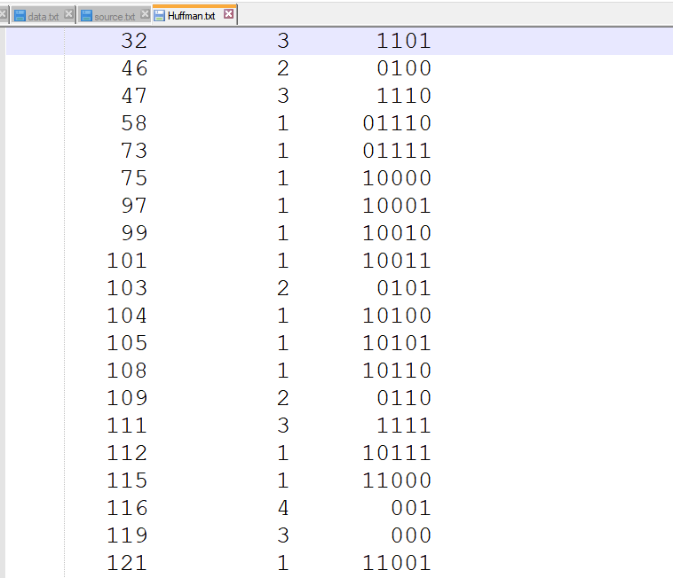

code.txt



decode.txt

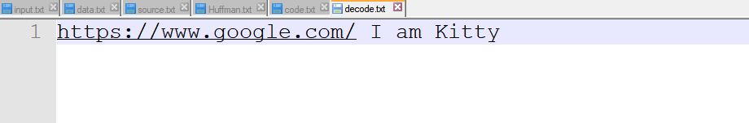

# 4.5 算法时间复杂度

文本长度为n

main函数时间复杂度为O(n)

# 4.6 源代码(300

1. #include<iostream>
2. #include<iomanip>
3. #include<fstream>
4. #include<vector>
5. #include<string>
6. #define INF 9999999
8. **using** **namespace** std;
10. fstream sourceInput,HuffmanMap,Huffmancode,decodeOutput;
11. //文件流对象
13. **typedef** **struct** Node
14. {
15. **int** key;
16. //对应字符
17. **int** count;
18. //出现次数
19. **int** p;
20. //父结点
21. **int** l;
22. **int** r;
23. //左右子结点
24. }node;
26. **typedef** **struct** HaffmanMap
27. {
28. **int** val; //字符
29. string key; //编码
30. }HaffmanMap;
31. //映射编码和字符
33. node counts[256];
34. //统计字符出现次数
35. **int** num;
36. //统计出现的字符数
37. **int** bitmap[40000];
38. **int** length;
39. //用于存储二进制Huffman编码，和使用位的长度
40. vector<string> codes;
41. //用于存储字符串形式的编码
42. HaffmanMap test[10000];
43. //用于通过Huffman编码字符串索引到对应字符
45. **int** Sethash(string p)
46. {
47. **int** x = 1,y;
48. string key = p;
49. //用于处理碰撞
51. **for**(**int** i = 0;i < p.size();i++)
52. {
53. x *= p[i];
54. x -= p[i] / 2;
55. x %= 10000;
56. }
57. y = x;
58. **while**(test[x].key.size() && !(test[x].key == key))
59. //如果发生碰撞，则向后移一位
60. {
61. x++;
62. x %= 10000;
63. **if**(x == y)
64. {
65. cout << "Error hash,memery is out!!!\n";
66. exit(0);
67. }
68. //防止溢出
69. }
71. **return** x;
72. }
73. //hash函数


77. **void** InitHaffman()
78. {
79. sourceInput.open("source.txt",ios::in);
80. //读取原始英文文章
81. sourceInput >> noskipws;
82. //不忽略空格和换行
84. HuffmanMap.open("Huffman.txt",ios::out);
85. //存储各字符出现次数和编码
87. Huffmancode.open("code.txt",ios::out );
88. //存储编码后的文章
89. Huffmancode << noskipws;
91. decodeOutput.open("decode.txt",ios::out);
92. //存储二进制形式的编码后的文章
94. **for**(**int** i = 0;i < 128;i++)
95. {
96. counts[i].key = i;
97. }
98. //初始化node中的key值
99. }
100. //初始化文件流和结构体数组
101. **void** FiniHaffman()
102. {
103. sourceInput.close();
104. HuffmanMap.close();
105. Huffmancode.close();
106. decodeOutput.close();
107. **return**;
108. }
109. //关闭文件流
110. **void** CreateHaffman()
111. {
112. **for**(**int** i = 0;i < num - 1;i++)
113. {
114. **int** min1 = INF,min2 = INF;
115. **int** a = 0,b = 0,j = 0;
116. **while**(j < 256 && counts[j].count)
117. {
118. **if**(!counts[j].p && counts[j].count < min2)
119. {
120. **if**(counts[j].count < min1)
121. {
122. min2 = min1;
123. min1 = counts[j].count;
124. b = a;
125. a = j;
126. }
127. **else**
128. {
129. min2 = counts[j].count;
130. b = j;
131. }
132. }
133. j++;
134. }
135. **if**(j < 256)
136. {
137. counts[a].p = j;
138. counts[b].p = j;
139. counts[j].l = a;
140. counts[j].r = b;
141. counts[j].count = min1 + min2;
142. //cout << j << ".  " << "l:" << counts[j].l << ",r:";
143. //cout << counts[j].r << ",count:" << counts[j].count <<endl;
144. }
145. }
147. **return**;
148. }
149. //创建Huffman树
150. **void** CountTimes()
151. {
152. **char** x;
154. sourceInput >> x;
155. cout<<"原文为："<<endl;
156. **while**(!sourceInput.eof())
157. {
158. counts[x].count++;
159. sourceInput >> x;
160. cout << x;
161. }
162. cout<<"\n\n"<<endl;
163. **for**(**int** i = 0;i < 128;i++)
164. {
165. **if**(counts[i].count)
166. {
167. num++;
168. }
169. **else**
170. {
171. counts[i].count = INF;
172. }
173. }
175. sourceInput.close();
176. sourceInput.open("source.txt",ios::in);
177. sourceInput >> noskipws;
178. //重新打开准备编码
180. **return**;
181. }
182. //计算字符出现的次数
183. **void** HaffmanEncode()
184. {
185. **for**(**int** i = 0;i < 128;i++) {
186. string temp;
187. **int** j = i;
188. **int** p = counts[i].p;
189. **while**(p) {
190. **if** (counts[p].l == j)temp.insert(0,"0");
191. **else** temp.insert(0,"1");
192. j = p;
193. p = counts[p].p;
194. }
195. codes.push_back(temp);
196. }
197. **for**(**int** i = 0;i < 128;i++) {
198. **if**(counts[i].count == INF)
199. {
200. **continue**;
201. }
202. //cout << (char)i << ".  " << "val is " << counts[i].count << ", code is " << codes[i] << endl;
203. HuffmanMap << setw(10) << counts[i].key;
204. HuffmanMap << setw(10) << counts[i].count;
205. HuffmanMap << setw(10) << codes[i];
206. HuffmanMap << endl;
207. }
208. HuffmanMap.close();
209. HuffmanMap.open("Huffman.txt",ios::in);
210. //重新打开准备解码成文本
211. **char** x;
212. sourceInput >> x;
213. **while**(!sourceInput.eof())
214. {
215. //cout << "string:" << codes[x] << "\t\tbit:";
216. string s = codes[x];//字符串-》S
217. Huffmancode<<s;
218. //cout << "\t\tchar:" << x << endl;
219. sourceInput >> x;
220. }
222. //读取二进制形式的编码后的文章准备解码
223. Huffmancode.close();
224. **return**;
225. }
226. //进行Huffman编码并以字符串形式保存，写入Huffman文件和code文件
228. **void** HaffmanDecode()
229. {
230. Huffmancode.open("code.txt",ios::in );
231. //存储编码后的文章
232. Huffmancode << noskipws; //noskipws在输入文件时，不忽略换行符，如
233. **int** pad;
234. Huffmancode.clear();
235. string key;
236. **int** val;
237. HuffmanMap >> val;
238. cout<<"哈夫曼编码如下:  "<<endl;
239. cout<<"ASCII值   字符    次数    哈夫曼编码"<<endl;
240. **while**(!HuffmanMap.eof())
241. {
242. HuffmanMap >> pad; //次数
243. HuffmanMap >> key;
244. cout << val <<"        ";
245. cout << (**char**)val <<"        ";
246. cout<< pad<<"       ";
247. cout << key <<endl;
249. test[Sethash(key)].key = key;
250. test[Sethash(key)].val = val;
251. HuffmanMap >> val;
252. }
253. string m;
254. **char** n,x;
255. cout<<"\n\n解码后的字符集为："<<endl;
256. **while**(!Huffmancode.eof())
257. {
258. Huffmancode>>x;
259. m += x;
260. **if**(test[Sethash(m)].key.size())
261. {
263. n = test[Sethash(m)].val; //n为解码后的文章
264. decodeOutput << n;
265. cout<<n;
266. m = "";
267. }
268. }
269. cout<<endl;
270. **return**;
271. }
272. //通过Huffman编码规则解密编码后的文件
274. **int** main()
275. {
276. InitHaffman(); //打开文件
277. CountTimes(); //计算字符次数
278. CreateHaffman();
279. HaffmanEncode();
280. HaffmanDecode();
281. FiniHaffman(); //关闭文件
282. system("pause");
283. **return** 0;
284. }

# 五、行车路线

# 5.1 题目简介

行车路线 (必做)（图）

[问题描述]

　　小明和小芳出去乡村玩，小明负责开车，小芳来导航。

　　小芳将可能的道路分为大道和小道。大道比较好走，每走1公里小明会增加1的疲劳度。小道不好走，如果连续走小道，小明的疲劳值会快速增加，连续走s公里小明会增加s2的疲劳度。

　　例如：有5个路口，1号路口到2号路口为小道，2号路口到3号路口为小道，3号路口到4号路口为大道，4号路口到5号路口为小道，相邻路口之间的距离都是2公里。如果小明从1号路口到5号路口，则总疲劳值为(2+2)2+2+22=16+2+4=22。

现在小芳拿到了地图，请帮助她规划一个开车的路线，使得按这个路线开车小明的疲劳度最小。

[基本要求]

输入格式：

　　输入的第一行包含两个整数n, m，分别表示路口的数量和道路的数量。路口由1至n编号，小明需要开车从1号路口到n号路口。

接下来m行描述道路，每行包含四个整数t, a, b, c，表示一条类型为t，连接a与b两个路口，长度为c公里的双向道路。其中t为0表示大道，t为1表示小道。保证1号路口和n号路口是连通的。

输出格式

输出一个整数，表示最优路线下小明的疲劳度。

样例输入

6 7

1 1 2 3

1 2 3 2

0 1 3 30

0 3 4 20

0 4 5 30

1 3 5 6

1 5 6 1

样例输出

76

样例说明

　　从1走小道到2，再走小道到3，疲劳度为52=25；然后从3走大道经过4到达5，疲劳度为20+30=50；最后从5走小道到6，疲劳度为1。总共为76。

课程设计要求：

（1）要求从文本文件中输入；

（2）采用适当的数据结构存储由输入数据中的道路所形成的图结构；

（3）编写尽可能优的算法，处理好连续走小道造成的疲劳值的指数增长（提示：基于迪杰斯特拉算法进行改进即可完成本题）；

（4）除严格按题目要求进行输出以外，还要求输出最优路线的路径，以及从出发点到各个点的最小疲劳值。

# 5.2 数据结构

1、邻接矩阵储存图

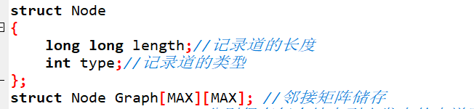

1. 另外有部分辅助数组

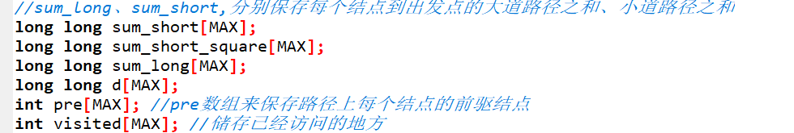

# 5.3 算法设计思想

直接用二维数组来构建图设置了两个数组d_long、d_short,分别保存每个结点到出发点的大道路径之和、小道路径之和。其次，更新点权的时候，需要考虑两个来源，一个来源就是上一个结点的d_short值，一个来源就是上一个结点的d_long值。在更新过程中要特别注意，会有多条连续的小道相连的情况，还有可能就是大道、小道相互交错的情况，所以要设置pre数组来保存路径上每个结点的前驱结点。

# 5.4 测试数据和结果

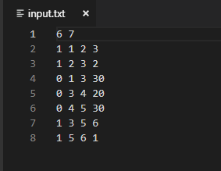

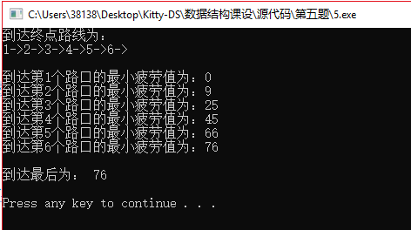

# 5.5 算法时间复杂度

由于dijsktra算法采用推优化后时间复杂度为O((m+n)logn)(用堆优化后)。本题未设置优化，故时间复杂度为O(n^2)

# 5.6 源代码(150

1. #include <stdio.h>
2. #include <string.h>
3. #include <stdlib.h>
4. #include <algorithm>
5. #include <iostream>
6. #include <fstream>
7. **using** **namespace** std;
8. #define MAX 999 //假设最多这么多站点
9. #define INF 9999999  //初始最初距离，表现为无穷大
10. **struct** Node
11. {
12. **long** **long** length;//记录道的长度
13. **int** type;//记录道的类型
14. };
15. **struct** Node Graph[MAX][MAX]; //邻接矩阵储存
16. //sum_long、sum_short,分别保存每个结点到出发点的大道路径之和、小道路径之和
17. **long** **long** sum_short[MAX];
18. **long** **long** sum_short_square[MAX];
19. **long** **long** sum_long[MAX];
20. **long** **long** d[MAX];
21. **int** pre[MAX]; //pre数组来保存路径上每个结点的前驱结点
22. **int** visited[MAX]; //储存已经访问的地方
23. **int** ans=INF;
24. **long** **long** square(**long** **long** x)
25. {
26. **return** x*x;
27. }
28. **void** Dijkstra(**int** s,**int** n)
29. {
30. memset(visited,0,**sizeof**(visited));//初始化数据
31. fill(sum_long,sum_long+MAX,INF);
32. fill(sum_short,sum_short+MAX,INF);
33. fill(sum_short_square,sum_short_square+MAX,INF);
34. fill(pre,pre+MAX,0);
35. fill(d,d+MAX,INF);
36. d[s]=0;
37. sum_long[s]=0;
38. sum_short[s]=0;
39. **while**(**true**)
40. {
41. **int** u=-1;
42. **long** **long** mini=INF;//走到当前节点最小值
43. **for**(**int** i=1;i<=n;i++)
44. {
45. **if**(visited[i]==0&&d[i]<mini) //d[i]走到了i 就能赋值 否者break 相当于更新了mini,找到下一个点u
46. {
47. u=i;//遍历点 如果没走过就是u为（1，2，3，4，5，6）
48. mini=d[i];//记录当前的最小数 （0，9，25，45，66，76）
49. }
50. }
51. **if**(u==-1) **break**;
52. visited[u]=1; //此点走过
53. cout<<u<<"->";
54. **for**(**int** v=1;v<=n;v++) //到达u寻找v
55. {
56. **if**(Graph[u][v].length!=INF&&visited[v]==0) //有路 并且另外一个点没走过
57. {
58. **if**(Graph[u][v].type==1)//小路
59. {
60. **long** **long** d1=INF;
61. **long** **long** d2=INF;
62. **if**(sum_short[u]!=INF)//如果有小道与源结点相连,即前面有小路
63. {
64. //需要处理一种特殊情况，就是大道、小道交错出现的情况
65. **if**(pre[u]==0) d1=square(sum_short[u]+Graph[u][v].length);
66. **else** d1=sum_long[pre[u]]+square(sum_short[u]+Graph[u][v].length);//可能出现a通过大道与b相连，b通过小道与c相连
67. //c通过小道与d相连的情况
68. }
69. **if**(sum_long[u]!=INF)//如果前面是大路
70. d2=square(Graph[u][v].length)+sum_long[u];
71. **if**(d1<d2)
72. {
73. sum_short[v]=min(sum_short[v],sum_short[u]+Graph[u][v].length);//更新结点对应的小道点权
74. sum_short_square[v]=min(d1,sum_short_square[v]);
75. }
76. **else**
77. {
78. sum_short[v]=min(sum_short[v],Graph[u][v].length);//由于上一条道路是大道，所以这里需要从头开始考虑小道的点权
79. sum_short_square[v]=min(d2,sum_short_square[v]);
80. pre[v]=u;//记录当前结点的前驱结点
81. }
82. d[v]=min(sum_short_square[v],sum_long[v]);
83. }
84. **else**//当前道路是大道
85. {
87. **long** **long** d1=INF;
88. **long** **long** d2=INF;
89. **if**(sum_long[u]!=INF)  d1=sum_long[u]+Graph[u][v].length;
90. **if**(sum_short[u]!=INF) d2=sum_short_square[u]+Graph[u][v].length;
91. **long** **long** mini=min(d1,d2);
92. sum_long[v]=min(sum_long[v],mini);
93. d[v]=min(sum_short_square[v],sum_long[v]);
94. }
95. }
96. }
97. }
98. **return**;
99. }
101. **int** main()
102. {
103. **int** n,m;
104. **int** t,a,b;
105. **long** **long** c;
106. ifstream infile("input.txt");
107. //scanf("%d %d",&n,&m);
108. infile>>n>>m;
109. **for**(**int** i=0;i<=n;i++)
110. {
111. **for**(**int** j=0;j<=n;j++)
112. {
113. Graph[i][j].length=INF;
114. Graph[j][i].length=INF;
115. }
116. }
117. **for**(**int** i=0;i<m;i++)
118. {
119. infile>>t>>a>>b>>c;
120. //scanf("%d%d%d%lld",&t,&a,&b,&c);
121. **if**(t==1)//小道
122. {
123. Graph[a][b].length=c;
124. Graph[b][a].length=c;
125. Graph[a][b].type=1;
126. Graph[b][a].type=1;
127. }
128. **else**
129. {
130. Graph[a][b].length=c;
131. Graph[b][a].length=c;
132. Graph[a][b].type=0;
133. Graph[b][a].type=0;
134. }
135. }
136. infile.close();
137. cout<<"到达终点路线为：\n";
138. Dijkstra(1,n);
139. cout<<"\n"<<endl;
140. **for**(**int** i=1;i<=n;i++)
141. cout<<"到达第"<<i<<"个路口的最小疲劳值为："<<d[i]<<endl;
142. cout<<endl;
143. printf("到达最后为： %lld\n",d[n]);
144. cout<<endl;
145. system("pause");
146. **return** 0;
147. }

# 六、排序算法比较

# 6.1 题目简介

排序算法比较 （必做）（排序）

[问题描述]

利用随机函数产生10个样本，每个样本有20000个随机整数（并使第一个样本是正序，第二个样本是逆序），利用直接插入排序、希尔排序，冒泡排序、快速排序、选择排序、堆排序，归并排序、基数排序8种排序方法进行排序（结果为由小到大的顺序），并统计每一种排序算法对不同样本所耗费的时间。

[基本要求]

（1） 原始数据存在文件中，用相同样本对不同算法进行测试；

（2） 屏幕显示每种排序算法对不同样本所花的时间；

# 6.2 数据结构

1、采用十个文件二进制存储10个样本

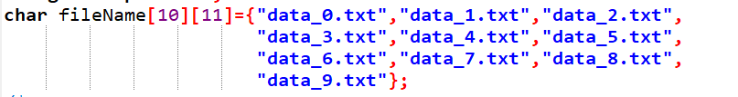

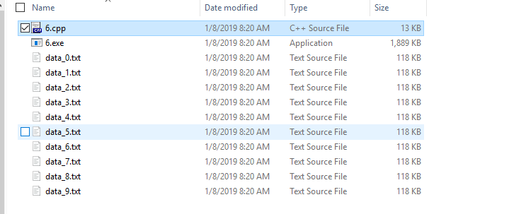

1. 通过GetData获取内部数据

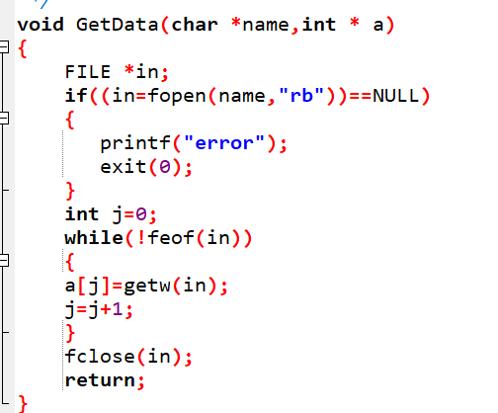

# 6.3 算法设计思想

先编写生成数据和获取数据样本，然后分别编写九大排序，在每个排序内部使用clock_t start

和finish分别计算开始和结束时间，最后相减获取程序跑的时间，注意就是每次排序后要重新拿到数据。

# 6.4 测试数据和结果，

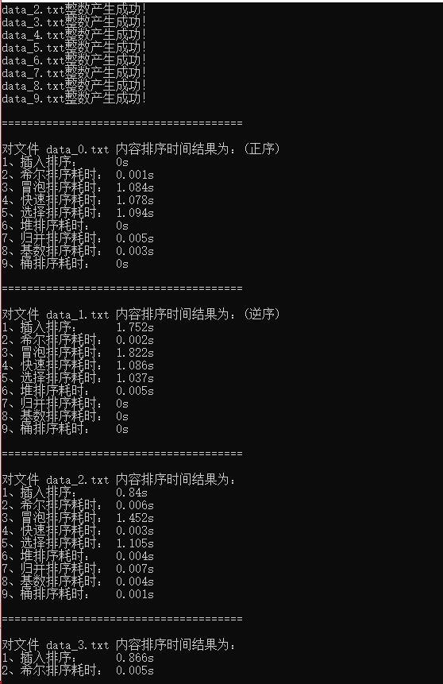

# 6.5 算法时间复杂度

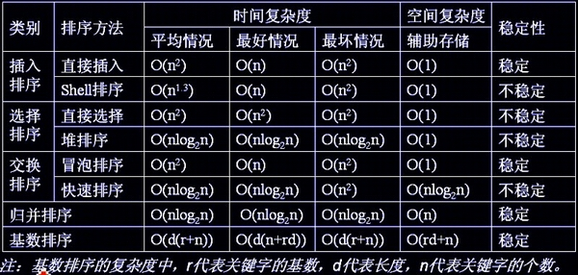

# 6.6 源代码(600

1. /**
2. * 九大排序：C++
3. *
4. * @author Kitty
5. * @date 2019/1/8
6. */
7. #include<iostream>
8. #include<cstring>
9. #include<cstdlib>
10. #include<fstream>
11. #include<time.h>
12. #define N 30000
13. **clock_t** start,finish;
14. **using** **namespace** std;
15. **char** fileName[10][11]={"data_0.txt","data_1.txt","data_2.txt",
16. "data_3.txt","data_4.txt","data_5.txt",
17. "data_6.txt","data_7.txt","data_8.txt",
18. "data_9.txt"};
19. /*
20. * 1、插入排序
21. *
22. * 参数说明：
23. *     a -- 待排序的数组
24. *     n -- 数组的长度
25. */
26. **void** insertSort(**int** *a,**int** n)
27. {
28. start=clock();
29. **int** i,j,k;
30. **for**(i=1;i<n;i++)
31. {
32. //为a[i]在前面的a[0...i-1]有序区间中找一个合适的位置
33. **for**(j=i-1;j>=0;j--)
34. {
35. **if**(a[j]<a[i])
36. **break**;
37. }
38. **if**(j!=i-1)
39. {
40. //比a[i]大的后移
41. **int** temp=a[i];
42. **for**(k=i-1;k>j;k--)
43. a[k+1]=a[k];
44. //将a[i]放到正确位置上
45. a[k+1]=temp;
46. }
47. }
48. finish=clock();
49. **double** Time=(**double**)((finish-start))/CLOCKS_PER_SEC;//计算时间
50. cout<<"1、插入排序：     "<<Time<<"s\n";
51. }
52. /*
53. * 2、希尔排序
54. *
55. * 参数说明：
56. *     a -- 待排序的数组
57. *     n -- 数组的长度
58. */
59. **void** shell_sort(**int** *a, **int** n)
60. {
61. start=clock();
62. **int** i,j,gap,temp;
63. // gap为步长，每次减为原来的一半。
64. **for**(gap=n/2;gap>0;gap/=2)
65. {
66. // 共gap个组，对每一组都执行直接插入排序
67. **for**(**int** i=0;i<gap;i++)
68. {
69. **for**(j=i+gap;j<n;j+=gap)
70. {
71. // 如果a[j] < a[j-gap]，则寻找a[j]位置，并将后面数据的位置都后移。
72. **if**(a[j-gap]>a[j])
73. {
74. temp=a[j];
75. **int** k=j-gap;
76. **while**(k>=0&&a[k]>temp)
77. {
78. a[k+gap]=a[k];
79. k-=gap;
80. }
81. a[k+gap]=temp;
82. }
83. }
84. }
85. }
86. finish=clock();
87. **double** Time=(**double**)((finish-start))/CLOCKS_PER_SEC;//计算时间
88. cout<<"2、希尔排序耗时： "<<Time<<"s\n";
89. }
90. /*
91. * 3、冒泡排序
92. *
93. * 参数说明：
94. *     a -- 待排序的数组
95. *     n -- 数组的长度
96. */
97. **void** bubbleSort(**int** *a,**int** n)
98. {
99. start=clock();
100. **int** i,j,temp=0;
101. **for**(i=0;i<n;i++)
102. {
103. // 将最大的数据放在末尾
104. **for**(j=n-i-1;j<n-1;j++)
105. {
106. //n-i-1可以直接用0代替，本代码更优化
107. **if**(a[j]>a[j+1])
108. {
109. // 交换a[j]和a[j+1]
110. temp=a[j];
111. a[j]=a[j+1];
112. a[j+1]=temp;
113. }
114. }
115. }
116. finish=clock();
117. **double** Time=(**double**)((finish-start))/CLOCKS_PER_SEC;//计算时间
118. cout<<"3、冒泡排序耗时： "<<Time<<"s\n";
119. }
120. /*
121. * 4、快速排序
122. *
123. * 参数说明：
124. *     a -- 待排序的数组
125. *     l -- 数组的左边界(例如，从起始位置开始排序，则l=0)
126. *     r -- 数组的右边界(例如，排序截至到数组末尾，则r=a.length-1)
127. */
128. **void** quickSort(**int** *a, **int** l, **int** r)
129. {
130. **if** (l < r)
131. {
132. **int** i,j,x;
134. i = l;
135. j = r;
136. x = a[i];
137. **while** (i < j)
138. {
139. **while**(i < j && a[j] > x)
140. j--; // 从右向左找第一个小于x的数
141. **if**(i < j)
142. {
143. a[i]=a[j];
144. a[j]=x;
145. i++;
146. }
147. **while**(i < j && a[i] < x)
148. i++; // 从左向右找第一个大于x的数
149. **if**(i < j)
150. {
151. a[j]=a[i];
152. a[i]=x;
153. j--;
154. }
155. }
156. a[i] = x;
157. quickSort(a, l, i-1); /* 递归调用 */
158. quickSort(a, i+1, r); /* 递归调用 */
159. }
160. }
161. /*
162. * 5、选择排序
163. *
164. * 参数说明：
165. *     a -- 待排序的数组
166. *     n -- 数组的长度
167. */
168. **void** selectSort(**int**\* a, **int** n)
169. {
170. start=clock();
171. **int** i;      // 有序区的末尾位置
172. **int** j;      // 无序区的起始位置
173. **int** min;    // 无序区中最小元素位置
175. **for**(i=0; i<n; i++)
176. {
177. min=i;
179. // 找出"a[i+1] ... a[n]"之间的最小元素，并赋值给min。
180. **for**(j=i+1; j<n; j++)
181. {
182. **if**(a[j] < a[min])
183. min=j;
184. }
186. // 若min!=i，则交换 a[i] 和 a[min]。
187. // 交换之后，保证了a[0] ... a[i] 之间的元素是有序的。
188. **if**(min != i)
189. {
190. **int** tmp = a[i];
191. a[i] = a[min];
192. a[min] = tmp;
193. }
194. }
195. finish=clock();
196. **double** Time=(**double**)((finish-start))/CLOCKS_PER_SEC;//计算时间
197. cout<<"5、选择排序耗时： "<<Time<<"s\n";
198. }
199. /*
200. * 6、堆排序
201. * 6.1、(最大)堆的向下调整算法
202. *
203. * 注：数组实现的堆中，第N个节点的左孩子的索引值是(2N+1)，右孩子的索引是(2N+2)。
204. *     其中，N为数组下标索引值，如数组中第1个数对应的N为0。
205. *
206. * 参数说明：
207. *     a -- 待排序的数组
208. *     start -- 被下调节点的起始位置(一般为0，表示从第1个开始)
209. *     end   -- 截至范围(一般为数组中最后一个元素的索引)
210. */
211. **void** maxHeapDown(**int**\* a, **int** start, **int** end)
212. {
213. **int** c = start;          // 当前(current)节点的位置
214. **int** l = 2*c + 1;        // 左(left)孩子的位置
215. **int** tmp = a[c];         // 当前(current)节点的大小
216. **for** (; l <= end; c=l,l=2*l+1)
217. {
218. // "l"是左孩子，"l+1"是右孩子
219. **if** ( l < end && a[l] < a[l+1])
220. l++;        // 左右两孩子中选择较大者，即m_heap[l+1]
221. **if** (tmp >= a[l])
222. **break**;      // 调整结束
223. **else**            // 交换值
224. {
225. a[c] = a[l];
226. a[l]= tmp;
227. }
228. }
229. }
230. /*
231. * 6.2、堆排序(mian)
232. *
233. * 参数说明：
234. *     a -- 待排序的数组
235. *     n -- 数组的长度
236. */
237. **void** heapSort(**int**\* a, **int** n)
238. {
239. **int** i,tmp;
241. // 从(n/2-1) --> 0逐次遍历。遍历之后，得到的数组实际上是一个(最大)二叉堆。
242. **for** (i = n / 2 - 1; i >= 0; i--)
243. maxHeapDown(a, i, n-1);
245. // 从最后一个元素开始对序列进行调整，不断的缩小调整的范围直到第一个元素
246. **for** (i = n - 1; i > 0; i--)
247. {
248. // 交换a[0]和a[i]。交换后，a[i]是a[0...i]中最大的。
249. tmp = a[0];
250. a[0] = a[i];
251. a[i] = tmp;
252. // 调整a[0...i-1]，使得a[0...i-1]仍然是一个最大堆。
253. // 即，保证a[i-1]是a[0...i-1]中的最大值。
254. maxHeapDown(a, 0, i-1);
255. }
256. }
258. /*
259. * 7、归并排序
260. * 7.1、将一个数组中的两个相邻有序区间合并成一个
261. *
262. * 参数说明：
263. *     a -- 包含两个有序区间的数组
264. *     start -- 第1个有序区间的起始地址。
265. *     mid   -- 第1个有序区间的结束地址。也是第2个有序区间的起始地址。
266. *     end   -- 第2个有序区间的结束地址。
267. */
268. **void** merge(**int**\* a, **int** start, **int** mid, **int** end)
269. {
270. **int** *tmp = **new** **int**[end-start+1];    // tmp是汇总2个有序区的临时区域
271. **int** i = start;          // 第1个有序区的索引
272. **int** j = mid + 1;        // 第2个有序区的索引
273. **int** k = 0;              // 临时区域的索引
275. **while**(i <= mid && j <= end)
276. {
277. **if** (a[i] <= a[j])
278. tmp[k++] = a[i++];
279. **else**
280. tmp[k++] = a[j++];
281. }
283. **while**(i <= mid)
284. tmp[k++] = a[i++];
286. **while**(j <= end)
287. tmp[k++] = a[j++];
289. // 将排序后的元素，全部都整合到数组a中。
290. **for** (i = 0; i < k; i++)
291. a[start + i] = tmp[i];
293. **delete**[] tmp;
294. }
295. /*
296. * 7.2、归并排序(main)
297. *
298. * 参数说明：
299. *     a -- 待排序的数组
300. *     start -- 数组的起始地址
301. *     end -- 数组的结束地址,初始为n-1
302. */
303. **void** mergeSort(**int**\* a, **int** start, **int** end)
304. {
305. **if**(a==NULL || start >= end)
306. **return** ;
308. **int** mid = (end + start)/2;
309. mergeSort(a, start, mid); // 递归排序a[start...mid]
310. mergeSort(a, mid+1, end); // 递归排序a[mid+1...end]
312. // a[start...mid] 和 a[mid...end]是两个有序空间，
313. // 将它们排序成一个有序空间a[start...end]
314. merge(a, start, mid, end);
315. }
316. /*
317. * 8、基数排序
318. */
319. /*
320. * 8.1、获取数组a中最大值
321. *
322. * 参数说明：
323. *     a -- 数组
324. *     n -- 数组长度
325. */
326. **int** getMax(**int** a[], **int** n)
327. {
328. **int** i, max;
330. max = a[0];
331. **for** (i = 1; i < n; i++)
332. **if** (a[i] > max)
333. max = a[i];
334. **return** max;
335. }
336. /*
337. * 8.2、对数组按照"某个位数"进行排序(桶排序)
338. *
339. * 参数说明：
340. *     a -- 数组
341. *     n -- 数组长度
342. *     exp -- 指数。对数组a按照该指数进行排序。
343. *
344. * 例如，对于数组a={50, 3, 542, 745, 2014, 154, 63, 616}；
345. *    (01) 当exp=1表示按照"个位"对数组a进行排序
346. *    (02) 当exp=10表示按照"十位"对数组a进行排序
347. *    (03) 当exp=100表示按照"百位"对数组a进行排序
348. *    ...
349. */
350. **void** countSort(**int** *a, **int** n, **int** exp)
351. {
352. **int** output[n];          // 存储"被排序数据"的临时数组
353. **int** i, buckets[10] = {0};
355. // 将数据出现的次数存储在buckets[]中
356. **for** (i = 0; i < n; i++)
357. buckets[ (a[i]/exp)%10 ]++;
359. // 更改buckets[i]。目的是让更改后的buckets[i]的值，是该数据在output[]中的位置。
360. **for** (i = 1; i < 10; i++)
361. buckets[i] += buckets[i - 1];
363. // 将数据存储到临时数组output[]中
364. **for** (i = n - 1; i >= 0; i--)
365. {
366. output[buckets[ (a[i]/exp)%10 ] - 1] = a[i];
367. buckets[ (a[i]/exp)%10 ]--;
368. }
370. // 将排序好的数据赋值给a[]
371. **for** (i = 0; i < n; i++)
372. a[i] = output[i];
373. }
374. /*
375. * 8.3、基数排序
376. *
377. * 参数说明：
378. *     a -- 数组
379. *     n -- 数组长度
380. */
381. **void** radixSort(**int** *a, **int** n)
382. {
383. start=clock();
384. **int** exp;    // 指数。当对数组按各位进行排序时，exp=1；按十位进行排序时，exp=10；...
385. **int** max = getMax(a, n); // 数组a中的最大值
387. // 从个位开始，对数组a按"指数"进行排序
388. **for** (exp = 1; max/exp > 0; exp *= 10)
389. countSort(a, n, exp);
390. finish=clock();
391. **double** Time=(**double**)((finish-start))/CLOCKS_PER_SEC;//计算时间
392. cout<<"8、基数排序耗时： "<<Time<<"s\n";
393. }
394. /*
395. * 9、(附加)桶排序排序
396. */
397. /*
398. * 9.1、获取数组a中最大值
399. *
400. * 参数说明：
401. *     a -- 数组
402. *     n -- 数组长度
403. */
404. **int** getMaxforbucket(**int** *a, **int** n)
405. {
406. **int** i, max;
408. max = a[0];
409. **for** (i = 1; i < n; i++)
410. **if** (a[i] > max)
411. max = a[i];
412. **return** max;
413. }
414. /*
415. * 9.2、桶排序
416. *
417. * 参数说明：
418. *     a -- 待排序数组
419. *     n -- 数组a的长度
420. */
421. **void** bucketSort(**int**\* a, **int** n)
422. {
423. **int** max=getMaxforbucket(a,n)+1;//获取最大值
424. **int** i, j;
425. **int** *buckets;
427. **if** (a==NULL || n<1 || max<1) //异常检验
428. **return** ;
430. // 创建一个容量为max的数组buckets，并且将buckets中的所有数据都初始化为0。
431. **if** ((buckets = **new** **int**[max])==NULL)
432. **return** ;
433. memset(buckets, 0, max\***sizeof**(**int**));
435. // 1. 计数
436. **for**(i = 0; i < n; i++)
437. buckets[a[i]]++;
439. // 2. 排序
440. **for** (i = 0, j = 0; i < max; i++)
441. **while**( (buckets[i]--) >0 )
442. a[j++] = i;
443. **delete**[] buckets;
444. }
445. /*
446. *产生样本
447. *二进制储存数
448. *随机函数产生10个样本每个样本有20000个随机整数?
449. *并使第一个样本是正序，第二个样本是逆序
450. *
451. */
452. **void** PutData()
453. {
455. **for**(**int** i=0;i<10;i++)
456. {
457. **if**(i==0) //正序
458. {
459. **FILE** *out;
460. **if**((out=fopen(fileName[i],"wb"))==NULL)
461. {
462. printf("Open error.\n");
463. **return**;
464. }
465. **for**(**int** j=0;j<N;j++)
466. {
467. putw(j,out);
468. }
469. fclose(out);
470. cout<<fileName[i]<<"整数产生成功！"<<endl;
471. }
472. **else** **if**(i==1) //逆序
473. {
474. **FILE** *out;
475. **if**((out=fopen(fileName[i],"wb"))==NULL)
476. {
477. printf("Open error.\n");
478. **return**;
479. }
480. **for**(**int** j=0;j<N;j++)
481. {
482. **int** num=N-j;
483. putw(num,out);
484. }
485. fclose(out);
486. cout<<fileName[i]<<"整数产生成功！"<<endl;
487. }
488. **else**{
489. **FILE** *out;
490. **if**((out=fopen(fileName[i],"wb"))==NULL)
491. {
492. printf("Open error.\n");
493. **return**;
494. }
495. srand((unsigned)time(0)); //产生随机时间种子
496. **for**(**int** j=0;j<N;j++)
497. {
498. **int** ran_num=rand()%N;
499. putw(ran_num,out);
500. }
501. fclose(out);
502. cout<<fileName[i]<<"整数产生成功！"<<endl;
504. }
505. }
506. cout<<"\n======================================\n"<<endl;
507. }
508. /*
509. * 帮助数组从文件中读取获得数据
510. *参数说明：
511. *     name -- 待读取文件名
512. *     a --  读取赋值的目标数组
513. */
514. **void** GetData(**char** *name,**int** * a)
515. {
516. **FILE** *in;
517. **if**((in=fopen(name,"rb"))==NULL)
518. {
519. printf("error");
520. exit(0);
521. }
522. **int** j=0;
523. **while**(!feof(in))
524. {
525. a[j]=getw(in);
526. j=j+1;
527. }
528. fclose(in);
529. **return**;
530. }
531. **int** main()
532. {
533. **double** Time;
534. **int** a[N+1];
535. PutData();
536. **for**(**int** i=0;i<10;i++)
537. {
538. cout<<"对文件 "<<fileName[i]<<" 内容排序时间结果为：";
539. **if**(i==0) cout<<"(正序)"<<endl;
540. **else** **if**(i==1) cout<<"(逆序)"<<endl;
541. **else** cout<<endl;
543. GetData(fileName[i],a);     //每次排序后从新拿到数据
544. insertSort(a,N);
546. GetData(fileName[i],a);
547. shell_sort(a,N);
549. GetData(fileName[i],a);
550. bubbleSort(a,N);
552. GetData(fileName[i],a);
553. start=clock();
554. quickSort(a,0,N-1);
555. finish=clock();
556. Time=(**double**)((finish-start))/CLOCKS_PER_SEC;//计算时间
557. cout<<"4、快速排序耗时： "<<Time<<"s\n";
559. GetData(fileName[i],a);
560. selectSort(a,N);
562. GetData(fileName[i],a);
563. start=clock();
564. heapSort(a,N);
565. finish=clock();
566. Time=(**double**)((finish-start))/CLOCKS_PER_SEC;//计算时间
567. cout<<"6、堆排序耗时：   "<<Time<<"s\n";
569. GetData(fileName[i],a);
570. start=clock();
571. mergeSort(a,0,N-1);
572. finish=clock();
573. Time=(**double**)((finish-start))/CLOCKS_PER_SEC;//计算时间
574. cout<<"7、归并排序耗时： "<<Time<<"s\n";
576. GetData(fileName[i],a);
577. radixSort(a,N);
579. GetData(fileName[i],a);
580. start=clock();
581. bucketSort(a,N);
582. finish=clock();
583. **double** Time=(**double**)((finish-start))/CLOCKS_PER_SEC;//计算时间
584. cout<<"9、桶排序耗时：   "<<Time<<"s\n";
585. cout<<"\n======================================\n"<<endl;
586. }
587. system("pause");
588. }

# 七、朋友圈

# 7.1 题目简介

[问题描述]

某学校有N个学生，形成M个俱乐部。每个俱乐部里的学生有着相似的兴趣爱好，

形成一个朋友圈。一个学生可以同时属于若干个不同的俱乐部。

根据“我的朋友的朋友也是我的朋友”这个推论可以得出，如果A和B是朋友，且B和C是朋友，则A和C也是朋友。

请编写程序计算最大朋友圈中有多少人。

[基本要求]

（1）输入说明：输入的第一行包含两个正整数N (N<=30 000)和M (M<=1000)，

分别代表学校的学生总数和俱乐部的个数。随后的M行每行按以下格式给出一个俱乐部的信息，其中学生从1-N编号：

第i个俱乐部的人数Mi（空格）学生1（空格）学生2… 学生Mi

（2）输出说明：输出一个整数，表示在最大朋友圈中有多少人。

（3）测试用例：

输入

7 4

3 1 2 3

2 1 4

3 5 6 7

1 6

输出

4

# 7.2 数据结构

采用并查集快速求解

# 7.3 算法设计思想

通过并查集，寻找最终每个圈中人数，找出最大的那个

7.4 测试数据和结果，

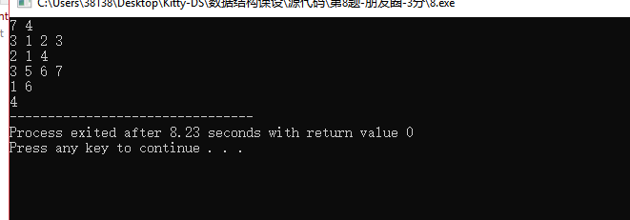

# 7.5 算法时间复杂度

（m*n)/2 不是很确定

# 7.6 源代码(51

1. #include<cstdio>
2. #include<cstdlib>
4. **void** Connect(**int** *arr, **int** a, **int** b) {
5. **int** i=a;
6. **while** (arr[i] && arr[i] != a) {
7. i = arr[i];
8. }
10. **int** j=b;
11. **while** (arr[j] && arr[j] != b) {
12. j = arr[j];
13. }
15. arr[i] = b;
16. arr[j] = a;
17. }
19. **int** main() {
21. **int** n=0, m=0;
22. scanf("%d%d", &n, &m);
23. **int** *stu = (**int**\*)malloc(**sizeof**(**int**) * (n+1));
24. **for** (**int** i=0; i<=n; i++) stu[i] = 0;
25. **for** (**int** i=0; i<m; i++) {
26. **int** count=0;
27. scanf("%d", &count);
28. **int** *club = (**int**\*)malloc(**sizeof**(**int**) * count);
29. **for** (**int** j=0; j<count; j++) {
30. scanf("%d", &club[j]);
31. }
32. **for** (**int** j=1; j<count; j++) {
33. Connect(stu, club[j-1], club[j]);
34. }
35. free(club);
36. }
38. **int** max=0;
39. **for** (**int** i=1; i<=n; i++) {
40. **int** count=1;
41. **int** j=i;
42. **while** (stu[j] && stu[j] != i) {
43. j = stu[j];
44. count++;
45. }
46. **if** (count > max) max = count;
47. }
48. printf("%d", max);
50. free(stu);
51. }

# 八、迷宫

# 8.1 题目简介

迷宫问题（选做）（栈与队列），（深度搜索，广度搜索）

[问题描述]

利用栈操作实现迷宫问题求解。

[基本要求]

（1）从文件中读取数据，生成模拟迷宫地图，不少于10行10列。

（2）给出任意入口和出口，显示输出迷宫路线。

# 8.2 数据结构

1. **typedef** **struct**
2. {
3. **int** m,n;
4. **int** row;
5. **int** col;
6. **char** arr[RANGE][RANGE];
7. }Maze;
8. **typedef** **struct**
9. {
10. **int** x,y;
11. **int** direction
12. }Position;

# 8.3 算法设计思想

本题有2种方法解决，栈与递归

栈：

将迷宫转化为一个int型矩阵，若有障碍则设为1，没有障碍设为0

在搜索过程中的某一时刻所在图中某个方块位置”，则求迷宫中一条路径的算法的基本思想是：

若当前位置“可通”，则纳入“当前路径”，并继续朝“下一位置”探索，即切换“下一位置”为“当前位置”，如此重复直至到达出口；

若当前位置“不可通”，则应顺着“来向”退回到“前一通道块”，然后朝着除“来向”之外的其他方向继续探索；

若该通道块的四周4个方块均“不可通”，则应从“当前路径”上删除该通道块。谓“下一位置”指的是当前位置四周4个方向（东、南、西、北）上相邻的方块。假设以栈S记录“当前路径”，则栈顶中存放的是“当前路径上最后一个通道块”。

由此，“纳入路径”的操作即为“当前位置入栈”；“从当前路径上删除前一通道块”的操作即为“出栈”。

递归：

将迷宫转化为一个int型矩阵，若有障碍则设为1，没有障碍设为0

在搜索过程中的某一时刻所在图中某个方块位置”，则求迷宫中一条路径的算法的基本思想是：

若当前位置“可通”，则纳入“当前路径”，并继续朝“下一位置”探索，即切换“下一位置”为“当前位置”，如此重复直至到达出口；

若当前位置“不可通”，则应顺着“来向”退回到“前一通道块”，然后朝着除“来向”之外的其他方向继续探索；

若该通道块的四周4个方块均“不可通”，则应从“当前路径”上删除该通道块。

所谓“下一位置”指的是当前位置四周4个方向（东、南、西、北）上相邻的方块。若该位置可通返回true，若不可通，返回false；

8.4 测试数据和结果，

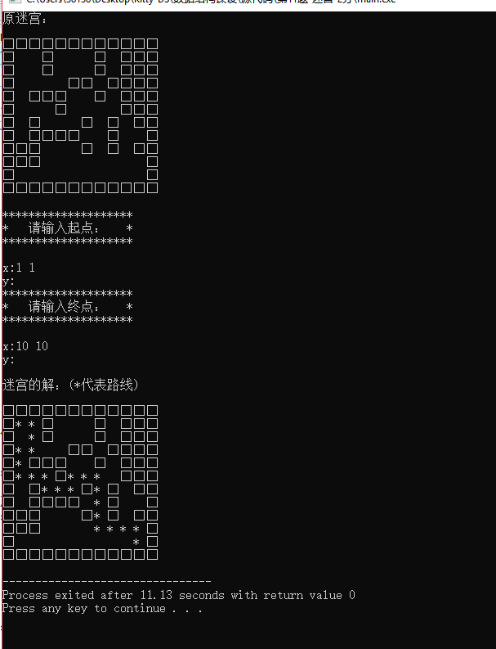

# 8.5 算法时间复杂度

寻找路径的函数时间复杂度最差情况（未找到路径），将全图的节点都访问完，所以时间复杂度为o(n)。n为节点数。

# 8.6 源代码(300

Main.cpp

1. #include"Maze.h" //函数声明
2. #include"Maze.cpp" //函数实现
3. #include"Position.h" //点的坐标
4. #include"Stack.h" //自己实现一个栈
5. #include<iostream>
6. **using** **namespace** std;
7. **int** main()
8. {
9. Maze maze;
10. Stack S;
11. Position start;
12. Position end;
13. start.x = 1;
14. start.y = 1;
15. end.x = 10;
16. end.y = 10;
17. InitMaze(maze);
18. cout << "原迷宫：" << endl << endl;
19. PrintMaze(maze);
20. cout  << endl << "********************" << endl;
21. cout << "*   请输入起点：   *" << endl;
22. cout << "********************" << endl << endl;
23. cout << "x:" ;
24. cin >> start.x;
25. cout << "y:" ;
26. cin >> start.y;
27. cout  << endl << "********************" << endl;
28. cout << "*   请输入终点：   *" << endl;
29. cout << "********************" << endl << endl;
30. cout << "x:" ;
31. cin >> end.x;
32. cout << "y:" ;
33. cin >> end.y;
34. **if**(MazePath(maze,start,end,S))
35. {
36. cout << endl << endl << "迷宫的解：(*代表路线)" << endl << endl;
37. PrintMaze(maze);
38. }
39. **else**
40. {
41. cout << endl << "********************" << endl;
42. cout << "*   此迷宫无解！   *" << endl;
43. cout << "********************" << endl;
44. }
45. **return** 0;
46. }

Maze.cpp

1. #include"Maze.h"
2. #include"Stack.h"
3. #include"Stack.cpp"
4. #include<iostream>
5. #include<cstdio>
6. #include<cstdlib>
7. #include<fstream>
8. #include<iomanip>
9. #define ERROR 0
10. #define OK 1
11. #define FALSE 0
12. #define TRUE 1
14. **bool** mark[RANGE][RANGE];
15. **using** **namespace** std;
16. **bool** InitMaze(Maze &maze)
17. {
18. ifstream infile("data.txt",ios::in);
19. **if**(!infile.is_open())
20. {
21. cout << "文件不能打开！" <<endl;
22. exit(ERROR);
23. }
24. **int** x = 0;
25. **int** row = 0;
26. **int** col = 0;
27. infile >> row;
28. infile >> col;
29. maze.row = row;
30. maze.col = col;
31. **for**(**int** i = 1;i <= row;i++)
32. **for**(**int** j = 1;j <= col;j++)
33. maze.arr[i][j] = ' ';
34. **for**(**int** i = 0;i <= row+1;i++)
35. {
36. maze.arr[i][0] = 30;
37. maze.arr[i][col+1] = 30;
38. }
39. **for**(**int** i = 0;i <= col+1;i++)
40. {
41. maze.arr[0][i] = 30;
42. maze.arr[row+1][i] = 30;
43. }
44. **for**(**int** i = 1;i <= row;i++)
45. {
46. **for**(**int** j = 1;j <= col;j++)
47. {
48. infile >> x;
49. **if**(x == 1)
50. {
51. maze.arr[i][j] = 30;
52. }
53. }
54. }
55. infile.close();
56. }
58. **bool** nextpos(Position &a,Position &b,**int** row,**int** col)
59. {
60. a.x = -1;
61. **if**(b.y+1 <= col && mark[b.x][b.y+1] == FALSE)//右
62. {
63. a.x = b.x;
64. a.y = b.y+1;
65. **return** OK;
66. }
67. **if**(b.x+1 <= row && mark[b.x+1][b.y] == FALSE)//下
68. {
69. a.x = b.x+1;
70. a.y = b.y;
71. **return** OK;
72. }

75. **if**(b.y-1 > 0 && mark[b.x][b.y-1] == FALSE)//左
76. {
77. a.x = b.x;
78. a.y = b.y-1;
79. **return** OK;
80. }
81. **if**(b.x-1 > 0 && mark[b.x-1][b.y] == FALSE)//上
82. {
83. a.x = b.x-1;
84. a.y = b.y;
85. **return** OK;
86. }
88. }
90. **bool** MazePath(Maze &maze,Position start,Position end,Stack S)
91. {
92. InitStack(S);
93. Position now = start;
94. Position e;
95. **bool** found = FALSE;
96. **for**(**int** i = 0;i <= maze.row+1;i++)
97. **for**(**int** j = 0;j <= maze.col+1;j++)
98. {
99. **if**(maze.arr[i][j] == 30)
100. mark[i][j] = TRUE;
101. **else**
102. mark[i][j] = FALSE;
103. }//初始化mark数组，0表示未访问过，1表示是墙，2表示留下了足迹
104. PushStack(S,now);
105. mark[now.x][now.y] = 2;//留下足迹
106. **while**(S.nodenum != 0 && !(now.x == end.x && now.y == end.y))
107. {
108. PopStack(S,e);
109. PushStack(S,e);//取得栈顶元素
110. nextpos(now,e,maze.row,maze.col);//找下一个位置，若都被访问过，将now.x赋值为-1
111. **if**(now.x == -1)
112. {
113. PopStack(S,e);//回溯到上一个节点
114. **continue**;
115. }
116. mark[now.x][now.y] = 2;//留下足迹
117. PushStack(S,now);
118. }
119. **if**(now.x == end.x && now.y == end.y)
120. found = TRUE;
121. **else**
122. found = FALSE;
123. **while**(S.nodenum != 0)
124. {
125. PopStack(S,e);
126. maze.arr[e.x][e.y] = '*';
127. }//栈中的元素即为路径输入到maze中
128. StackTraverse(S);
129. **return** found;
130. }
132. **void** PrintMaze(Maze &maze)
133. {
134. **for**(**int** i = 0;i <= maze.row+1;i++)
135. {
136. **for**(**int** j = 0;j <= maze.col+1;j++)
137. cout << maze.arr[i][j] << " ";
138. cout << endl;
139. }
140. }

Maze.h

1. #ifndef MAZE_H_INCLUDED
2. #define MAZE_H_INCLUDED
3. #define RANGE 1002
4. #include"Position.h"
5. **typedef** **struct**
6. {
7. **int** m,n;
8. **int** row;
9. **int** col;
10. **char** arr[RANGE][RANGE];
11. }Maze;
13. **bool** InitMaze(Maze &maze,**int** row,**int** col);
14. **bool** MazePath(Maze &maze,Position start,Position end);//入口start到出口end的一条路径
15. **void** PrintMaze(Maze &maze);

18. #endif // MAZE_H_INCLUDED

Position.h

1. #ifndef POSITION_H_INCLUDED
2. #define POSITION_H_INCLUDED
3. **typedef** **struct**
4. {
5. **int** x,y;
6. **int** direction;//
7. }Position;

10. #endif // POSITION_H_INCLUDED

# Stack.cpp

1. #include"Stack.h"
2. #include"Position.h" //存放方向
3. #include<iostream>
4. #include<cstdio>
5. #include<cstdlib>
6. #define OK 1
7. #define ERROR 0
8. #define OVERFLOW 0
9. #define etype Position
10. **using** **namespace** std;
12. **bool** InitStack(Stack &S)
13. {
14. S.top = (SNode *)malloc(**sizeof**(SNode));
15. S.base = S.top;
16. **if**(!S.top)
17. {
18. cout << "OVERFLOW!" << endl;
19. exit(OVERFLOW);
20. }
21. S.top->next = NULL;
22. S.base->next = NULL;
23. S.nodenum = 0;
24. **return** OK;
25. }
26. **bool** PushStack(Stack &S,etype &e)
27. {
28. **if**(!S.top || !S.base)
29. **return** ERROR;
30. SNode *NewNode = (SNode *)malloc(**sizeof**(SNode));
31. NewNode->seat.x = e.x;
32. NewNode->seat.y = e.y;
33. NewNode->seat.direction = e.direction;
34. NewNode->next = S.top;
35. S.top = NewNode;
36. S.nodenum++;
37. **return** OK;
38. }
39. **bool** PopStack(Stack &S,etype &e)
40. {
41. **if**(!S.top || !S.base || S.base == S.top)
42. **return** ERROR;
43. e.x = S.top->seat.x;
44. e.y = S.top->seat.y;
45. e.direction = S.top->seat.direction;
46. SNode *node = S.top;
47. S.top = S.top->next;
48. free(node);
49. S.nodenum--;
50. **return** OK;
51. }
52. **bool** visits(etype &e)
53. {
54. cout << "此节点的坐标为:" << "x:"<< e.x << "  y:" << e.y << endl;
55. **return** OK;
56. }
57. **bool** StackTraverse(Stack &S)
58. {
59. **if**(!S.top || !S.base || S.nodenum == 0)
60. **return** ERROR;
61. SNode *top = S.top;
62. **while**(top != S.base)
63. {
64. visits(top->seat);
65. top = top->next;
66. }
67. **return** OK;
68. }

Stack.h

1. #ifndef STACK_H_INCLUDED
2. #define STACK_H_INCLUDED
3. #include"Position.h"
4. #define etype Position
5. **typedef** **struct** SNode
6. {
7. Position seat;
8. **struct** SNode *next;
9. }SNode;
11. **typedef** **struct**
12. {
13. SNode *base;
14. SNode *top;
15. **int** nodenum;
16. }Stack;
17. **bool** InitStack(Stack &S);
18. **bool** PushStack(Stack &S,etype &e);
19. **bool** PopStack(Stack &S,etype &e);
20. **bool** visits(etype &e);
21. **bool** StackTraverse(Stack &S);

24. #endif // STACK_H_INCLUDED

# 九、算术表达式求值

# 9.1 题目简介

[问题描述]

　　一个算术表达式是由操作数(operand)、运算符(operator)和界限符(delimiter)组成的。假设操作数是正实数，运算符只含加减乘除等四种运算符，界限符有左右括号和表达式起始、结束符“#”，如：#6+15*（21-8/4）#。引入表达式起始、结束符是为了方便。编程利用“运算符优先法”求算术表达式的值。

[基本要求]

（1） 从键盘或文件读入一个合法的算术表达式，输出正确的结果。

（2） 显示输入序列和栈的变化过程。

（3） 考虑算法的健壮性，当表达式错误时，要给出错误原因的提示。

（4） 实现非整数的处理。

# 9.2 数据结构

用一个运算符栈存放运算符，用一个操作数栈存放操作数。

# 9.3 算法设计思想

先扫描整个式子，判断它是否合法。若合法，建立两个栈：一个运算符栈，一个操作数栈。进入循环，若当前的运算符优先级没有运算符栈顶运算符优先级高，则从运算符栈中弹出一个运算符，从操作数栈中弹出两个操作数进行运算，结果依然存放到操作数栈中。若遇到右括号，则在运算之后弹出左括号拖括号。值得注意的是，除数不能够为0，所以在做除法运算时需要判断。

9.4 测试数据和结果，

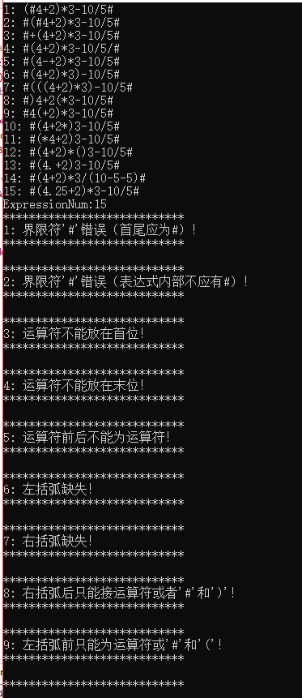

# 6.5 算法时间复杂度

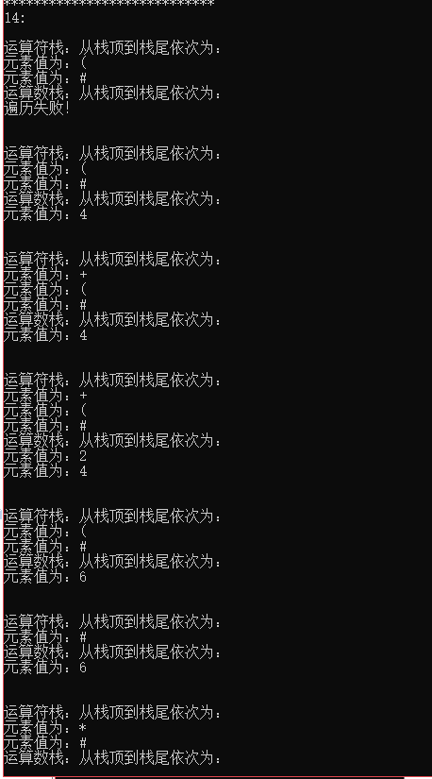

# 

# 

# 9.6 源代码(416

1. #include<iostream>
2. #include<cstdio>
3. #include<cstdlib>
4. #include<string>
5. #include<fstream>
6. #include<cmath>
7. #include<cstring>
8. #include<string.h>
9. #include<iomanip>
10. #define OK 1
11. #define ERROR 0
12. #define TRUE 1
13. #define FALSE 0
14. #define STACK_INIT_SIZE 100
15. #define STACKINCREMENT 10
16. #define MAX_N INT_MAX
17. **using** **namespace** std;
18. **typedef** **struct**
19. {
20. **double** *base;
21. **double** *top;
22. **int** stacksize;
23. }doubleSqStack;
25. **typedef** **struct**
26. {
27. **char** *base;
28. **char** *top;
29. **int** stacksize;
30. }charSqStack;
32. **void** InitdoubleStack(doubleSqStack& S)
33. {
34. S.base=(**double**\*)malloc(STACK_INIT_SIZE\***sizeof**(**double**));
35. **if**(!S.base)
36. exit(ERROR);
37. S.top=S.base;
38. S.stacksize=STACK_INIT_SIZE;
39. }
41. **void** doublePush(doubleSqStack &S,**double** &e)
42. {
43. **if**(S.top-S.base>=S.stacksize)
44. {
45. S.base=(**double**\*)realloc(S.base,(S.stacksize+STACKINCREMENT)\***sizeof**(**double**));
46. **if**(!S.base)
47. exit(0);
48. S.top=S.base+S.stacksize;
49. S.stacksize+=STACKINCREMENT;
50. }
51. *S.top = e;
52. ++S.top;
53. }
55. **bool** doublePop(doubleSqStack &S,**double** &e)
56. {
57. **if**(S.top==S.base)
58. **return** **false**;
59. S.top--;
60. e=*S.top;
61. **return** **true**;
62. }
63. **double** doubleGetTop(doubleSqStack S)
64. {
65. **if**(S.top==S.base)
66. {
67. cout<<"error";
68. exit(0);
69. }
70. **return** *(S.top-1);
71. }
73. **bool** doubleTraverse(doubleSqStack &S)
74. {
75. **if**(!S.base || !S.top || S.base == S.top)
76. {
77. cout << "遍历失败！" << endl;
78. **return** ERROR;
79. }
80. **double** *base = S.base;
81. **double** *top = S.top;
82. **while**(top != base)
83. {
84. cout << "元素值为：" << *(top-1)<<endl;
85. top--;
86. }
87. **return** OK;
88. }
90. **void** InitcharStack(charSqStack& S)
91. {
92. S.base=(**char**\*)malloc(STACK_INIT_SIZE\***sizeof**(**char**));
93. **if**(!S.base)
94. exit(0);
95. S.top=S.base;
96. S.stacksize=STACK_INIT_SIZE;
97. }
99. **void** charPush(charSqStack& S,**char** e)
100. {
101. **if**(S.top-S.base>=S.stacksize)
102. {
103. S.base=(**char**\*)realloc(S.base,(S.stacksize+STACKINCREMENT)\***sizeof**(**char**));
104. **if**(!S.base)
105. exit(0);
106. S.top=S.base+S.stacksize;
107. S.stacksize+=STACKINCREMENT;
108. }
109. *S.top=e;
110. ++S.top;
111. }
113. **char** charGetTop(charSqStack S)
114. {
115. **if**(S.top==S.base)
116. {
117. cout<<"error";
118. exit(0);
119. }
120. **return** *(S.top-1);
121. }
123. **bool** charPop(charSqStack &S,**char** &e)
124. {
125. **if**(S.top==S.base)
126. **return** **false**;
127. S.top--;
128. e=*S.top;
129. **return** **true**;
130. }
131. **bool** charTraverse(charSqStack &S)
132. {
133. **if**(!S.base || !S.top || S.base == S.top)
134. {
135. cout << "遍历失败！" << endl;
136. **return** ERROR;
137. }
138. **char** *base = S.base;
139. **char** *top = S.top;
140. **while**(top != base)
141. {
142. cout << "元素值为：" << *(top-1)<<endl;
143. top--;
144. }
145. **return** OK;
146. }
148. **char** Precede(**char** a,**char** b)
149. {
150. **char** ch[7] = {'+','-','*','/','(',')','#'};
151. **int** ch1,ch2;
152. **char** pre[7][10];
153. strcpy(pre[0],">><<<>>");
154. strcpy(pre[1],">><<<>>");
155. strcpy(pre[2],">>>><>>");
156. strcpy(pre[3],">>>><>>");
157. strcpy(pre[4],"<<<<<= ");
158. strcpy(pre[5],">>>> >>");
159. strcpy(pre[6],"<<<<< =");
160. **for**(**int** i = 0;i < 7;i++)
161. {
162. **if**(ch[i] == a)
163. ch1 = i;
164. **if**(ch[i] == b)
165. ch2 = i;
166. }
167. **return** pre[ch1][ch2];
168. }
169. **bool** isOPTR(**char** ch)
170. {
171. **if**(ch == '+' || ch == '-' || ch == '*' || ch == '/')
172. **return** OK;
173. **else**
174. **return** ERROR;
175. }
177. **bool** isMARK(**char** ch)
178. {
179. **if**(ch == '+' || ch == '-' || ch == '*' || ch == '/' || ch == '(' || ch == ')' || ch == '#' || ch == '.')
180. **return** OK;
181. **else**
182. **return** ERROR;
183. }
184. **double** Operate(**double** &a,**char** theta,**double** &b)
185. {
186. **if**(theta == '+')
187. **return** a+b;
188. **else** **if**(theta == '-')
189. **return** a-b;
190. **else** **if**(theta == '*')
191. **return** a*b;
192. **else** **if**(theta == '/')
193. {
194. **if**(b == 0)
195. {
196. cout << "ERROR :无法除0！" << endl;
197. **return** MAX_N;
198. }
199. **return** a/b;
200. }
201. }
202. **double** Pow(**double** x,**int** y)
203. {
204. **double** result = 1;
205. **for**(**int** i = y;y <0;y++)
206. {
207. result = result/x;
208. }
209. **return** result;
210. }
211. **bool** GetValue(string s)
212. {
213. doubleSqStack OPND;
214. charSqStack OPTR;
215. InitcharStack(OPTR);
216. InitdoubleStack(OPND);
217. charPush(OPTR,'#');
218. **int** count1 = 0;
219. **int** count2 = 0;
220. **if**(s[0] != '#' || s[s.length()-1] != '#')
221. {
222. cout << "界限符'#'错误（首尾应为#）！" << endl;
223. cout << "****************************"<<endl<<endl;
224. **return** ERROR;
225. }
226. **if**(isOPTR(s[1]))
227. {
228. cout << "运算符不能放在首位！" << endl;
229. cout << "****************************"<<endl<<endl;
230. **return** ERROR;
231. }
232. **if**(isOPTR(s[s.length()-2]))
233. {
234. cout << "运算符不能放在末位！" << endl;
235. cout << "****************************"<<endl<<endl;
236. **return** ERROR;
237. }
238. **for**(**int** i = 1;i <= s.length()-2;i++)
239. {
240. **if**(s[i] == '#')
241. {
242. cout << "界限符'#'错误（表达式内部不应有#）！" << endl;
243. cout << "****************************"<<endl<<endl;
244. **return** ERROR;
245. }
246. **if**(isOPTR(s[i]) && (isOPTR(s[i-1]) || isOPTR(s[i-1])))//运算符前后是运算符
247. {
248. cout << "运算符前后不能为运算符！" << endl;
249. cout << "****************************"<<endl<<endl;
250. **return** ERROR;
251. }
252. **if**(s[i] == '(')
253. {
254. count1++;
255. **if**(!isOPTR(s[i-1]) && s[i-1] != '#' && s[i-1] != '(')
256. {
257. cout << "左括弧前只能为运算符或'#'和'('！ " << endl;
258. cout << "****************************"<<endl<<endl;
259. **return** ERROR;
260. }
261. **if**(isOPTR(s[i+1]))
262. {
263. cout << "左括弧后不能直接接运算符！" << endl;
264. cout << "****************************"<<endl<<endl;
265. **return** ERROR;
266. }
267. **else** **if**(s[i+1] == ')')
268. {
269. cout << "括弧内不能为空！" << endl;
270. cout << "****************************"<<endl<<endl;
271. **return** ERROR;
272. }
274. }
275. **else** **if**(s[i] == ')')
276. {
277. count2++;
278. **if**(isOPTR(s[i-1]))
279. {
280. cout << "右括弧前不能直接接运算符！" << endl;
281. cout << "****************************"<<endl<<endl;
282. **return** ERROR;
283. }
284. **if**(!isOPTR(s[i+1]) && s[i+1] != '#' && s[i+1] != ')')
285. {
286. cout << "右括弧后只能接运算符或者'#'和')'！" << endl;
287. cout << "****************************"<<endl<<endl;
288. **return** ERROR;
289. }
290. }
291. **if**(s[i] == '.' && (isMARK(s[i+1]) || isMARK(s[i-1])))
292. {
293. cout << "小数点前后应为数字！" << endl;
294. cout << "****************************"<<endl<<endl;
295. **return** ERROR;
296. }
297. }
298. **if**(count1 != count2)
299. {
300. **if**(count1 > count2)
301. {
302. cout << "右括弧缺失！" << endl;
303. cout << "****************************"<<endl<<endl;
304. **return** ERROR;
305. }
306. **else**
307. {
308. cout << "左括弧缺失！" << endl;
309. cout << "****************************"<<endl<<endl;
310. **return** ERROR;
311. }
312. }
313. **int** count = 1;
314. **char** theta;
315. **double** a,b;
316. **int** flag = 0;
317. **while**((s[count] != '#' || charGetTop(OPTR)!='#') && count <= s.length()-1)
318. {
319. cout << endl;
320. **if**(!isMARK(s[count]))
321. {
322. **double** num1 = 0;
323. **double** num2 = 0;
324. **while**(!isMARK(s[count]))
325. {
326. num1 = num1*10 + (s[count]-'0');
327. count++;
328. //cout << s[count];
329. }//当count位置上的元素为字符时停止
330. **if**(s[count] == '.')
331. {
332. count ++;
333. **int** i = -1;
334. **while**(!isMARK(s[count]))
335. {
336. num2 = num2 + (**double**)(s[count]-'0')*Pow(10.0,i);
337. i--;
338. count++;
339. //cout << s[count];
340. }
341. }
342. **double** num = num1 + num2;
343. //cout <<endl<< "num:" <<num<<endl;
344. //cout << "num1:" << num1<<"  num2:" << num2<<endl;
345. doublePush(OPND,num);
346. }
347. **else**
348. {
349. **switch**(Precede(charGetTop(OPTR),s[count]))
350. {
351. **case** '<':
352. {
353. charPush(OPTR,s[count]);
354. count++;
355. **break**;
356. }
357. **case** '=':
358. {
359. charPop(OPTR,theta);
360. count++;
361. **break**;
362. }
363. **case** '>':
364. {
365. charPop(OPTR,theta);
366. doublePop(OPND,b);
367. doublePop(OPND,a);
368. **double** result = Operate(a,theta,b);
369. **if**(result == MAX_N)
370. **return** ERROR;
371. **else**
372. doublePush(OPND,result);
373. **break**;
374. }
375. }
376. }
378. cout  << endl << "运算符栈：";
379. cout << "从栈顶到栈尾依次为：" << endl;
380. charTraverse(OPTR);
381. cout << "运算数栈：";
382. cout << "从栈顶到栈尾依次为：" << endl;
383. doubleTraverse(OPND);
384. }
385. **double** result = doubleGetTop(OPND);
386. cout << "运算结果为：" << result << endl;
387. **return** OK;
388. }
390. **int** main()
391. {
392. ifstream infile("data.txt",ios::in);
393. **if**(!infile.is_open())
394. {
395. cout << "文件无法打开！" << endl;
396. exit(ERROR);
397. }
398. string expression[20];
399. **int** ExpressionNum = 1;
400. **while**(!infile.eof())
401. {
402. getline(infile,expression[ExpressionNum]);
403. cout << ExpressionNum << ": " << expression[ExpressionNum] << endl;
404. ExpressionNum++;
405. }
406. ExpressionNum--;
407. cout << "ExpressionNum:"<<ExpressionNum<<endl;
408. **for**(**int** i = 1;i <= ExpressionNum;i++)
409. {
410. cout << "****************************"<<endl;
411. cout << i << ": ";
412. GetValue(expression[i]);
413. }
414. system("pause");
415. infile.close();
416. }